АНАЛИЗ
статистических данных о состоянии преступности на территории Агинского района в январе-мае 2019 года

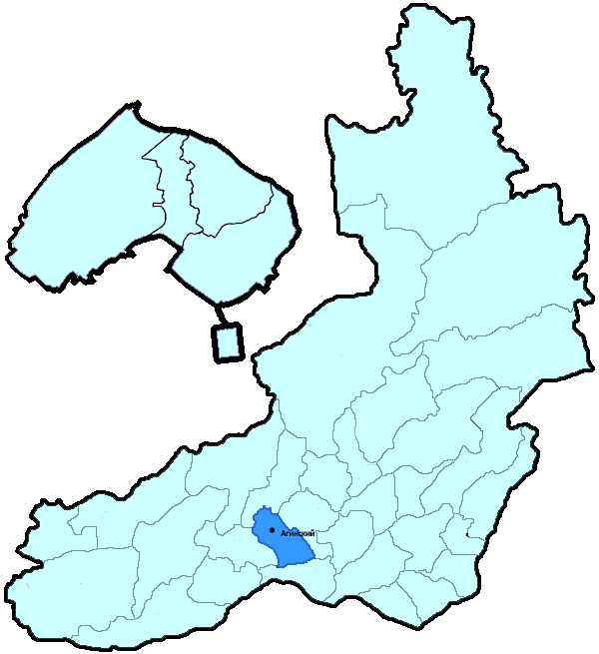
На территории Агинского района в январе-мае 2019 года зарегистрировано 265 преступлений (в аналогичном периоде предыдущего года (далее – АППГ) - 248, 6,9%), в том числе тяжких и особо тяжких - 59 (АППГ - 51, 15,7%).
Таким образом, на 1000 человек в пределах района совершено 7,6 преступлений.
Удельный вес раскрытых преступлений составил 79,8% (АППГ - 80,6%), в том числе тяжких и особо тяжких - 89,2% (АППГ - 75,9%).
Зарегистрировано 0 убийств (АППГ- 2, -100,0%), раскрываемость которых составила 100,0% (АППГ- 100,0%). В анализируемом периоде совершено 7 преступлений, связанных с причинением тяжкого вреда здоровью (АППГ - 4, 75,0), раскрываемость которых составила 100,0% (АППГ - 100,0%), 2 изнасилования (АППГ - 2, 0,0%), раскрываемость 0,0%.
Число краж чужого имущества составило 72 (АППГ- 70, 2,9%), грабежей 4 (АППГ- 0, 100,0%), разбойных нападений - 0 (АППГ- 2, -100,0%), угонов 2 (АППГ - 2, 0,0%).
Преступлений в сфере незаконного оборота наркотических средств зарегистрировано 12 (АППГ- 10, 20,0%). Количество преступлений, связанных с незаконным оборотом оружия составило 4 (АППГ - 6, -33,3%) .
Зарегистрировано 0 преступлений о незаконных рубках (АППГ - 0, 0,0%), 0 - об умышленном уничтожении лесов (АППГ - 0, 0,0%).
Преступлений, совершенных несовершеннолетними, зарегистрировано 1 (АППГ - 3, -66,7%), их удельный вес составил 0,6% (АППГ- 1,7%).
Анализ социально-криминологической характеристики показывает, что более чем половина преступлений совершена лицами, ранее совершавшими преступления - 113 (АППГ - 114, -0,9%), их удельный вес составляет - 63,5% (АППГ - 65,5%).
В состоянии опьянения совершено 106 преступлений (АППГ- 111, -4,5%), удельный вес которых составляет - 59,6% (АППГ- 63,8%).
Преступлений, совершенных в общественных местах, зарегистрировано 58 (АППГ - 57, 1,8%), удельный вес - 21,9%, в том числе совершенных на улицах - 42 (АППГ - 41, 2,4%), удельный вес 15,8%.
Ущерб от преступлений (по оконченным и приостановленным уголовным делам) составил 3000 тыс. рублей (АППГ - 4599 тыс. рублей, -34,8%).
Нераскрытыми на территории Агинского района остались 45 преступлений, в том числе 4 тяжких и особо тяжких.

Подготовлено отделом правовой статистики прокуратуры Забайкальского края
АНАЛИЗ
статистических данных о состоянии преступности на территории Акшинского района в январе-мае 2019 года

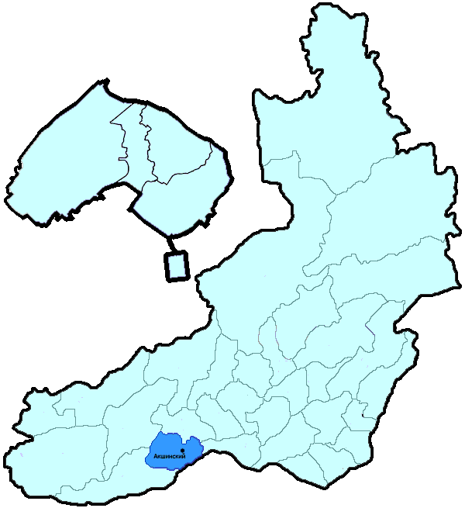
На территории Акшинского района в январе-мае 2019 года зарегистрировано 138 преступлений (в аналогичном периоде предыдущего года (далее – АППГ) - 165, -16,4%), в том числе тяжких и особо тяжких - 27 (АППГ - 31, -12,9%).
Таким образом, на 1000 человек в пределах района совершено 14,4 преступлений.
Удельный вес раскрытых преступлений составил 85,6% (АППГ - 83,7%), в том числе тяжких и особо тяжких - 89,7% (АППГ - 90,9%).
Зарегистрировано 0 убийств (АППГ- 2, -100,0%), раскрываемость которых составила 100,0% (АППГ- 0,0%). В анализируемом периоде совершено 4 преступления, связанных с причинением тяжкого вреда здоровью (АППГ - 3, 33,3), раскрываемость которых составила 100,0% (АППГ - 100,0%), 1 изнасилование (АППГ - 0, 100,0%), раскрываемость 100,0%.
Число краж чужого имущества составило 36 (АППГ- 36, 0,0%), грабежей 1 (АППГ- 1, 0,0%), разбойных нападений - 0 (АППГ- 0, 0,0%), угонов 1 (АППГ - 3, -66,7%).
Преступлений в сфере незаконного оборота наркотических средств зарегистрировано 23 (АППГ- 22, 4,5%). Количество преступлений, связанных с незаконным оборотом оружия составило 8 (АППГ - 13, -38,5%) .
Зарегистрировано 2 преступления о незаконных рубках (АППГ - 5, -60,0%), 0 - об умышленном уничтожении лесов (АППГ - 1, -100,0%).
Преступлений, совершенных несовершеннолетними, зарегистрировано 1 (АППГ - 7, -85,7%), их удельный вес составил 1,2% (АППГ- 6,5%).
Анализ социально-криминологической характеристики показывает, что более чем половина преступлений совершена лицами, ранее совершавшими преступления - 65 (АППГ - 83, -21,7%), их удельный вес составляет - 78,3% (АППГ - 76,9%).
В состоянии опьянения совершено 35 преступлений (АППГ- 52, -32,7%), удельный вес которых составляет - 42,2% (АППГ- 48,1%).
Преступлений, совершенных в общественных местах, зарегистрировано 5 (АППГ - 18, -72,2%), удельный вес - 3,6%, в том числе совершенных на улицах - 4 (АППГ - 14, -71,4%), удельный вес 2,9%.
Ущерб от преступлений (по оконченным и приостановленным уголовным делам) составил 496 тыс. рублей (АППГ - 381 тыс. рублей, 30,2%).
Нераскрытыми на территории Акшинского района остались 14 преступления, в том числе 3 тяжких и особо тяжких.

Подготовлено отделом правовой статистики прокуратуры Забайкальского края
АНАЛИЗ
статистических данных о состоянии преступности на территории Алек-Заводского района в январе-мае 2019 года

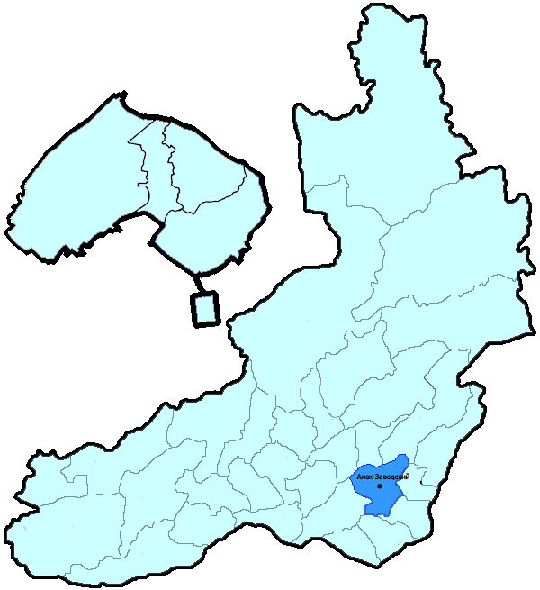
На территории Алек-Заводского района в январе-мае 2019 года зарегистрировано 59 преступлений (в аналогичном периоде предыдущего года (далее – АППГ) - 62, -4,8%), в том числе тяжких и особо тяжких - 14 (АППГ - 10, 40,0%).
Таким образом, на 1000 человек в пределах района совершено 7,4 преступлений.
Удельный вес раскрытых преступлений составил 67,2% (АППГ - 66,7%), в том числе тяжких и особо тяжких - 87,5% (АППГ - 54,5%).
Зарегистрировано 1 убийство (АППГ- 0, 100,0%), раскрываемость которых составила 0,0% (АППГ- 0,0%). В анализируемом периоде совершено 2 преступления, связанных с причинением тяжкого вреда здоровью (АППГ - 2, 0,0), раскрываемость которых составила 100,0% (АППГ - 0,0%), 0 изнасилований (АППГ - 0, 0,0%), раскрываемость 0,0%.
Число краж чужого имущества составило 20 (АППГ- 24, -16,7%), грабежей 0 (АППГ- 0, 0,0%), разбойных нападений - 0 (АППГ- 0, 0,0%), угонов 1 (АППГ - 0, 100,0%).
Преступлений в сфере незаконного оборота наркотических средств зарегистрировано 3 (АППГ- 4, -25,0%). Количество преступлений, связанных с незаконным оборотом оружия составило 4 (АППГ - 0, 100,0%) .
Зарегистрировано 2 преступления о незаконных рубках (АППГ - 2, 0,0%), 1 - об умышленном уничтожении лесов (АППГ - 1, 0,0%).
Преступлений, совершенных несовершеннолетними, зарегистрировано 2 (АППГ - 2, 0,0%), их удельный вес составил 4,9% (АППГ- 5,0%).
Анализ социально-криминологической характеристики показывает, что более чем половина преступлений совершена лицами, ранее совершавшими преступления - 25 (АППГ - 30, -16,7%), их удельный вес составляет - 61,0% (АППГ - 75,0%).
В состоянии опьянения совершено 21 преступление (АППГ- 27, -22,2%), удельный вес которых составляет - 51,2% (АППГ- 67,5%).
Преступлений, совершенных в общественных местах, зарегистрировано 8 (АППГ - 9, -11,1%), удельный вес - 13,6%, в том числе совершенных на улицах - 5 (АППГ - 8, -37,5%), удельный вес 8,5%.
Ущерб от преступлений (по оконченным и приостановленным уголовным делам) составил 836 тыс. рублей (АППГ - 5593 тыс. рублей, -85,1%).
Нераскрытыми на территории Алек-Заводского района остались 20 преступлений, в том числе 1 тяжких и особо тяжких.

Подготовлено отделом правовой статистики прокуратуры Забайкальского края
АНАЛИЗ
статистических данных о состоянии преступности на территории Балейского района в январе-мае 2019 года

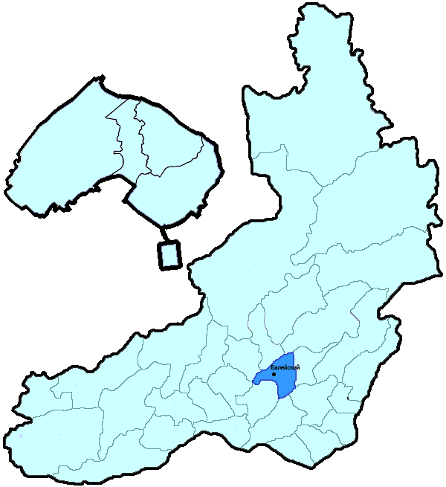
На территории Балейского района в январе-мае 2019 года зарегистрировано 194 преступления (в аналогичном периоде предыдущего года (далее – АППГ) - 182, 6,6%), в том числе тяжких и особо тяжких - 46 (АППГ - 39, 17,9%).
Таким образом, на 1000 человек в пределах района совершено 10,2 преступлений.
Удельный вес раскрытых преступлений составил 67,1% (АППГ - 73,1%), в том числе тяжких и особо тяжких - 69,7% (АППГ - 60,5%).
Зарегистрировано 4 убийства (АППГ- 2, 100,0%), раскрываемость которых составила 0,0% (АППГ- 0,0%). В анализируемом периоде совершено 6 преступлений, связанных с причинением тяжкого вреда здоровью (АППГ - 3, 100,0), раскрываемость которых составила 100,0% (АППГ - 100,0%), 0 изнасилований (АППГ - 0, 0,0%), раскрываемость 0,0%.
Число краж чужого имущества составило 73 (АППГ- 51, 43,1%), грабежей 2 (АППГ- 3, -33,3%), разбойных нападений - 0 (АППГ- 2, -100,0%), угонов 3 (АППГ - 4, -25,0%).
Преступлений в сфере незаконного оборота наркотических средств зарегистрировано 15 (АППГ- 20, -25,0%). Количество преступлений, связанных с незаконным оборотом оружия составило 3 (АППГ - 4, -25,0%) .
Зарегистрировано 4 преступления о незаконных рубках (АППГ - 4, 0,0%), 0 - об умышленном уничтожении лесов (АППГ - 1, -100,0%).
Преступлений, совершенных несовершеннолетними, зарегистрировано 8 (АППГ - 11, -27,3%), их удельный вес составил 8,3% (АППГ- 9,4%).
Анализ социально-криминологической характеристики показывает, что более чем половина преступлений совершена лицами, ранее совершавшими преступления - 69 (АППГ - 85, -18,8%), их удельный вес составляет - 71,9% (АППГ - 72,6%).
В состоянии опьянения совершено 58 преступлений (АППГ- 54, 7,4%), удельный вес которых составляет - 60,4% (АППГ- 46,2%).
Преступлений, совершенных в общественных местах, зарегистрировано 39 (АППГ - 35, 11,4%), удельный вес - 20,1%, в том числе совершенных на улицах - 36 (АППГ - 28, 28,6%), удельный вес 18,6%.
Ущерб от преступлений (по оконченным и приостановленным уголовным делам) составил 3505 тыс. рублей (АППГ - 9081 тыс. рублей, -61,4%).
Нераскрытыми на территории Балейского района остались 47 преступлений, в том числе 10 тяжких и особо тяжких.

Подготовлено отделом правовой статистики прокуратуры Забайкальского края
АНАЛИЗ
статистических данных о состоянии преступности на территории Борзинского района в январе-мае 2019 года

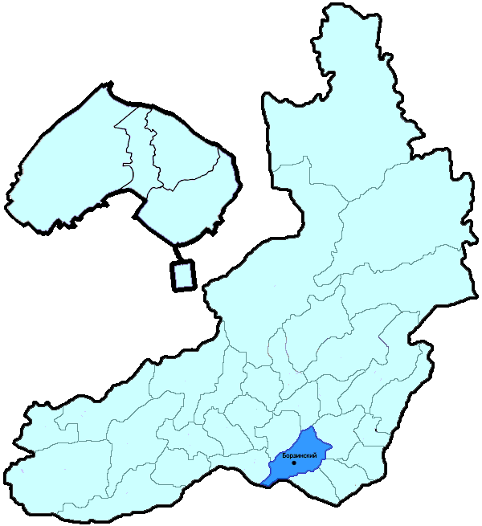
На территории Борзинского района в январе-мае 2019 года зарегистрировано 379 преступлений (в аналогичном периоде предыдущего года (далее – АППГ) - 356, 6,5%), в том числе тяжких и особо тяжких - 98 (АППГ - 71, 38,0%).
Таким образом, на 1000 человек в пределах района совершено 7,8 преступлений.
Удельный вес раскрытых преступлений составил 65,4% (АППГ - 63,1%), в том числе тяжких и особо тяжких - 66,7% (АППГ - 67,8%).
Зарегистрировано 0 убийств (АППГ- 8, -100,0%), раскрываемость которых составила 100,0% (АППГ- 100,0%). В анализируемом периоде совершено 13 преступления, связанных с причинением тяжкого вреда здоровью (АППГ - 10, 30,0), раскрываемость которых составила 100,0% (АППГ - 100,0%), 6 изнасилований (АППГ - 0, 100,0%), раскрываемость 100,0%.
Число краж чужого имущества составило 166 (АППГ- 165, 0,6%), грабежей 12 (АППГ- 9, 33,3%), разбойных нападений - 4 (АППГ- 0, 100,0%), угонов 15 (АППГ - 0, 100,0%).
Преступлений в сфере незаконного оборота наркотических средств зарегистрировано 13 (АППГ- 12, 8,3%). Количество преступлений, связанных с незаконным оборотом оружия составило 5 (АППГ - 10, -50,0%) .
Зарегистрировано 0 преступлений о незаконных рубках (АППГ - 0, 0,0%), 2 - об умышленном уничтожении лесов (АППГ - 0, 100,0%).
Преступлений, совершенных несовершеннолетними, зарегистрировано 14 (АППГ - 25, -44,0%), их удельный вес составил 7,4% (АППГ- 11,9%).
Анализ социально-криминологической характеристики показывает, что более чем половина преступлений совершена лицами, ранее совершавшими преступления - 119 (АППГ - 127, -6,3%), их удельный вес составляет - 63,0% (АППГ - 60,5%).
В состоянии опьянения совершено 105 преступлений (АППГ- 125, -16,0%), удельный вес которых составляет - 55,6% (АППГ- 59,5%).
Преступлений, совершенных в общественных местах, зарегистрировано 115 (АППГ - 89, 29,2%), удельный вес - 30,3%, в том числе совершенных на улицах - 87 (АППГ - 61, 42,6%), удельный вес 23,0%.
Ущерб от преступлений (по оконченным и приостановленным уголовным делам) составил 6382 тыс. рублей (АППГ - 30571 тыс. рублей, -79,1%).
Нераскрытыми на территории Борзинского района остались 100 преступлений, в том числе 24 тяжких и особо тяжких.

Подготовлено отделом правовой статистики прокуратуры Забайкальского края
АНАЛИЗ
статистических данных о состоянии преступности на территории Газ-Заводского района в январе-мае 2019 года

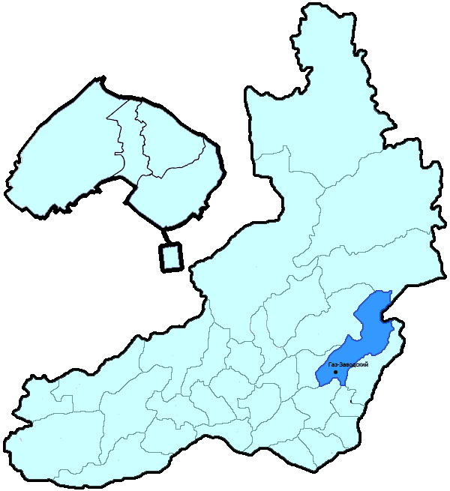
На территории Газ-Заводского района в январе-мае 2019 года зарегистрировано 79 преступлений (в аналогичном периоде предыдущего года (далее – АППГ) - 87, -9,2%), в том числе тяжких и особо тяжких - 15 (АППГ - 15, 0,0%).
Таким образом, на 1000 человек в пределах района совершено 8,7 преступлений.
Удельный вес раскрытых преступлений составил 63,0% (АППГ - 80,0%), в том числе тяжких и особо тяжких - 54,5% (АППГ - 100,0%).
Зарегистрировано 0 убийств (АППГ- 1, -100,0%), раскрываемость которых составила 0,0% (АППГ- 0,0%). В анализируемом периоде совершено 0 преступлений, связанных с причинением тяжкого вреда здоровью (АППГ - 2, -100,0), раскрываемость которых составила 100,0% (АППГ - 0,0%), 0 изнасилований (АППГ - 1, -100,0%), раскрываемость 0,0%.
Число краж чужого имущества составило 27 (АППГ- 31, -12,9%), грабежей 0 (АППГ- 0, 0,0%), разбойных нападений - 0 (АППГ- 0, 0,0%), угонов 2 (АППГ - 0, 100,0%).
Преступлений в сфере незаконного оборота наркотических средств зарегистрировано 3 (АППГ- 5, -40,0%). Количество преступлений, связанных с незаконным оборотом оружия составило 4 (АППГ - 3, -33,3%) .
Зарегистрировано 3 преступления о незаконных рубках (АППГ - 4, -25,0%), 0 - об умышленном уничтожении лесов (АППГ - 0, 0,0%).
Преступлений, совершенных несовершеннолетними, зарегистрировано 1 (АППГ - 3, -66,7%), их удельный вес составил 2,0% (АППГ- 4,7%).
Анализ социально-криминологической характеристики показывает, что более чем половина преступлений совершена лицами, ранее совершавшими преступления - 27 (АППГ - 35, -22,9%), их удельный вес составляет - 52,9% (АППГ - 54,7%).
В состоянии опьянения совершено 31 преступление (АППГ- 28, 10,7%), удельный вес которых составляет - 60,8% (АППГ- 43,8%).
Преступлений, совершенных в общественных местах, зарегистрировано 17 (АППГ - 12, 41,7%), удельный вес - 21,5%, в том числе совершенных на улицах - 13 (АППГ - 7, 85,7%), удельный вес 16,5%.
Ущерб от преступлений (по оконченным и приостановленным уголовным делам) составил 2078 тыс. рублей (АППГ - 2104 тыс. рублей, -1,2%).
Нераскрытыми на территории Газ-Заводского района остались 30 преступлений, в том числе 5 тяжких и особо тяжких.

Подготовлено отделом правовой статистики прокуратуры Забайкальского края
АНАЛИЗ
статистических данных о состоянии преступности на территории Дульдургинского района в январе-мае 2019 года

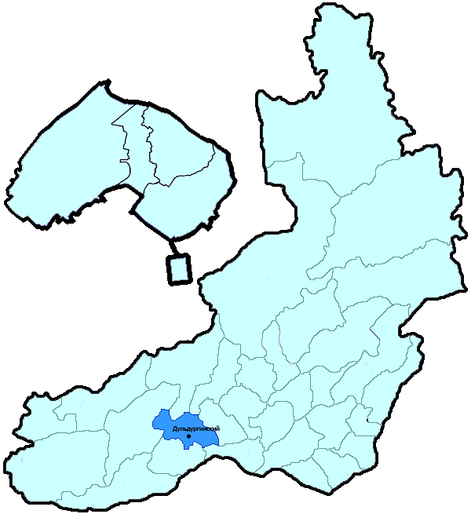
На территории Дульдургинского района в январе-мае 2019 года зарегистрировано 151 преступление (в аналогичном периоде предыдущего года (далее – АППГ) - 191, -20,9%), в том числе тяжких и особо тяжких - 31 (АППГ - 38, -18,4%).
Таким образом, на 1000 человек в пределах района совершено 10,2 преступлений.
Удельный вес раскрытых преступлений составил 85,6% (АППГ - 77,6%), в том числе тяжких и особо тяжких - 84,2% (АППГ - 83,3%).
Зарегистрировано 2 убийства (АППГ- 2, 0,0%), раскрываемость которых составила 100,0% (АППГ- 0,0%). В анализируемом периоде совершено 6 преступлений, связанных с причинением тяжкого вреда здоровью (АППГ - 5, 20,0), раскрываемость которых составила 100,0% (АППГ - 100,0%), 2 изнасилования (АППГ - 0, 100,0%), раскрываемость 0,0%.
Число краж чужого имущества составило 47 (АППГ- 50, -6,0%), грабежей 0 (АППГ- 1, -100,0%), разбойных нападений - 1 (АППГ- 0, 100,0%), угонов 4 (АППГ - 1, 300,0%).
Преступлений в сфере незаконного оборота наркотических средств зарегистрировано 7 (АППГ- 5, 40,0%). Количество преступлений, связанных с незаконным оборотом оружия составило 2 (АППГ - 8, -75,0%) .
Зарегистрировано 1 преступление о незаконных рубках (АППГ - 20, -95,0%), 0 - об умышленном уничтожении лесов (АППГ - 2, -100,0%).
Преступлений, совершенных несовершеннолетними, зарегистрировано 5 (АППГ - 8, -37,5%), их удельный вес составил 5,0% (АППГ- 6,3%).
Анализ социально-криминологической характеристики показывает, что более чем половина преступлений совершена лицами, ранее совершавшими преступления - 65 (АППГ - 89, -27,0%), их удельный вес составляет - 64,4% (АППГ - 69,5%).
В состоянии опьянения совершено 61 преступление (АППГ- 60, 1,7%), удельный вес которых составляет - 60,4% (АППГ- 46,9%).
Преступлений, совершенных в общественных местах, зарегистрировано 24 (АППГ - 26, -7,7%), удельный вес - 15,9%, в том числе совершенных на улицах - 19 (АППГ - 17, 11,8%), удельный вес 12,6%.
Ущерб от преступлений (по оконченным и приостановленным уголовным делам) составил 2866 тыс. рублей (АППГ - 3467 тыс. рублей, -17,3%).
Нераскрытыми на территории Дульдургинского района остались 17 преступлений, в том числе 3 тяжких и особо тяжких.

Подготовлено отделом правовой статистики прокуратуры Забайкальского края
АНАЛИЗ
статистических данных о состоянии преступности на территории Железнодорожного района г. Читы в январе-мае 2019 года

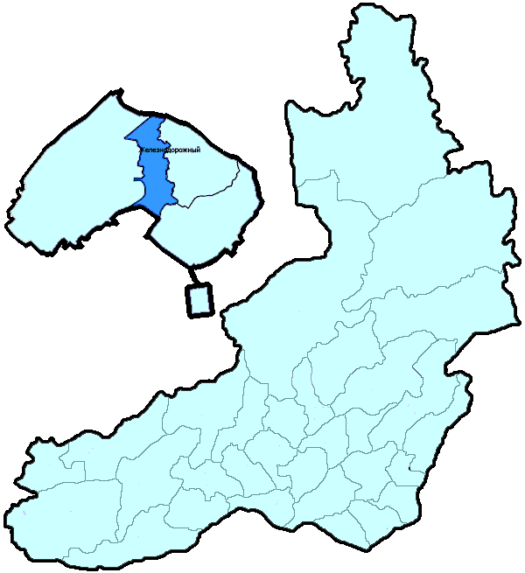
На территории Железнодорожного района г. Читы в январе-мае 2019 года зарегистрировано 580 преступлений (в аналогичном периоде предыдущего года (далее – АППГ) - 619, -6,3%), в том числе тяжких и особо тяжких - 107 (АППГ - 97, 10,3%).
Таким образом, на 1000 человек в пределах района совершено 11,8 преступлений.
Удельный вес раскрытых преступлений составил 51,8% (АППГ - 53,6%), в том числе тяжких и особо тяжких - 60,0% (АППГ - 71,1%).
Зарегистрировано 3 убийства (АППГ- 4, -25,0%), раскрываемость которых составила 100,0% (АППГ- 100,0%). В анализируемом периоде совершено 8 преступлений, связанных с причинением тяжкого вреда здоровью (АППГ - 11, -27,3), раскрываемость которых составила 100,0% (АППГ - 100,0%), 3 изнасилования (АППГ - 0, 100,0%), раскрываемость 100,0%.
Число краж чужого имущества составило 297 (АППГ- 301, -1,3%), грабежей 21 (АППГ- 11, 90,9%), разбойных нападений - 2 (АППГ- 3, -33,3%), угонов 15 (АППГ - 7, 114,3%).
Преступлений в сфере незаконного оборота наркотических средств зарегистрировано 29 (АППГ- 28, 3,6%). Количество преступлений, связанных с незаконным оборотом оружия составило 2 (АППГ - 10, -80,0%) .
Зарегистрировано 0 преступлений о незаконных рубках (АППГ - 0, 0,0%), 0 - об умышленном уничтожении лесов (АППГ - 0, 0,0%).
Преступлений, совершенных несовершеннолетними, зарегистрировано 10 (АППГ - 30, -66,7%), их удельный вес составил 3,7% (АППГ- 9,8%).
Анализ социально-криминологической характеристики показывает, что более чем половина преступлений совершена лицами, ранее совершавшими преступления - 204 (АППГ - 200, 2,0%), их удельный вес составляет - 75,0% (АППГ - 65,6%).
В состоянии опьянения совершено 125 преступлений (АППГ- 115, 8,7%), удельный вес которых составляет - 46,0% (АППГ- 37,7%).
Преступлений, совершенных в общественных местах, зарегистрировано 231 (АППГ - 246, -6,1%), удельный вес - 39,8%, в том числе совершенных на улицах - 133 (АППГ - 148, -10,1%), удельный вес 22,9%.
Ущерб от преступлений (по оконченным и приостановленным уголовным делам) составил 13143 тыс. рублей (АППГ - 11061 тыс. рублей, 18,8%).
Нераскрытыми на территории Железнодорожного района г. Читы остались 253 преступления, в том числе 40 тяжких и особо тяжких.

Подготовлено отделом правовой статистики прокуратуры Забайкальского края
АНАЛИЗ
статистических данных о состоянии преступности на территории Забайкальского района в январе-мае 2019 года

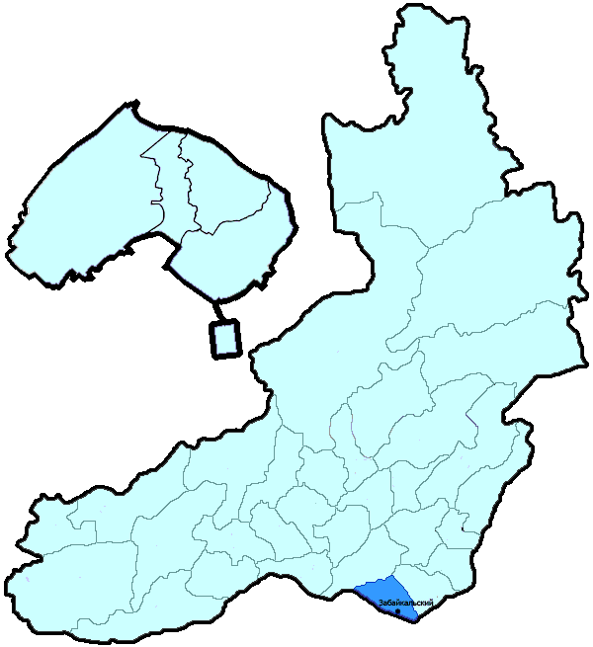
На территории Забайкальского района в январе-мае 2019 года зарегистрировано 227 преступлений (в аналогичном периоде предыдущего года (далее – АППГ) - 224, 1,3%), в том числе тяжких и особо тяжких - 45 (АППГ - 39, 15,4%).
Таким образом, на 1000 человек в пределах района совершено 10,6 преступлений.
Удельный вес раскрытых преступлений составил 75,8% (АППГ - 77,8%), в том числе тяжких и особо тяжких - 60,5% (АППГ - 87,2%).
Зарегистрировано 1 убийство (АППГ- 3, -66,7%), раскрываемость которых составила 0,0% (АППГ- 100,0%). В анализируемом периоде совершено 4 преступления, связанных с причинением тяжкого вреда здоровью (АППГ - 6, -33,3), раскрываемость которых составила 100,0% (АППГ - 100,0%), 0 изнасилований (АППГ - 1, -100,0%), раскрываемость 0,0%.
Число краж чужого имущества составило 95 (АППГ- 101, -5,9%), грабежей 1 (АППГ- 4, -75,0%), разбойных нападений - 0 (АППГ- 0, 0,0%), угонов 7 (АППГ - 2, 250,0%).
Преступлений в сфере незаконного оборота наркотических средств зарегистрировано 14 (АППГ- 11, 27,3%). Количество преступлений, связанных с незаконным оборотом оружия составило 0 (АППГ - 1, -100,0%) .
Зарегистрировано 0 преступлений о незаконных рубках (АППГ - 0, 0,0%), 0 - об умышленном уничтожении лесов (АППГ - 0, 0,0%).
Преступлений, совершенных несовершеннолетними, зарегистрировано 7 (АППГ - 9, -22,2%), их удельный вес составил 3,7% (АППГ- 5,2%).
Анализ социально-криминологической характеристики показывает, что более чем половина преступлений совершена лицами, ранее совершавшими преступления - 100 (АППГ - 97, 3,1%), их удельный вес составляет - 53,2% (АППГ - 56,4%).
В состоянии опьянения совершено 73 преступления (АППГ- 77, -5,2%), удельный вес которых составляет - 38,8% (АППГ- 44,8%).
Преступлений, совершенных в общественных местах, зарегистрировано 40 (АППГ - 31, 29,0%), удельный вес - 17,6%, в том числе совершенных на улицах - 21 (АППГ - 10, 110,0%), удельный вес 9,3%.
Ущерб от преступлений (по оконченным и приостановленным уголовным делам) составил 6963 тыс. рублей (АППГ - 4152 тыс. рублей, 67,7%).
Нераскрытыми на территории Забайкальского района остались 60 преступлений, в том числе 15 тяжких и особо тяжких.

Подготовлено отделом правовой статистики прокуратуры Забайкальского края
АНАЛИЗ
статистических данных о состоянии преступности на территории Ингодинского района г. Читы в январе-мае 2019 года

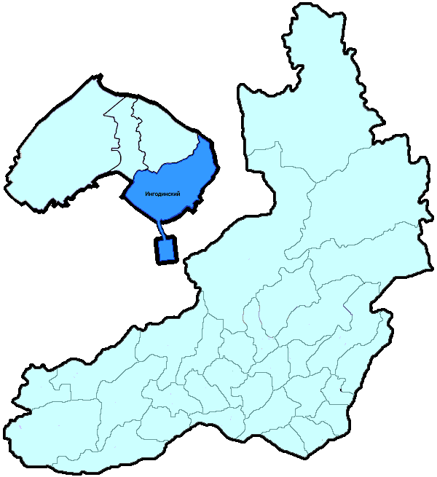
На территории Ингодинского района г. Читы в январе-мае 2019 года зарегистрировано 826 преступлений (в аналогичном периоде предыдущего года (далее – АППГ) - 813, 1,6%), в том числе тяжких и особо тяжких - 130 (АППГ - 152, -14,5%).
Таким образом, на 1000 человек в пределах района совершено 10,0 преступлений.
Удельный вес раскрытых преступлений составил 43,9% (АППГ - 38,9%), в том числе тяжких и особо тяжких - 52,3% (АППГ - 48,5%).
Зарегистрировано 2 убийства (АППГ- 3, -33,3%), раскрываемость которых составила 100,0% (АППГ- 100,0%). В анализируемом периоде совершено 15 преступлений, связанных с причинением тяжкого вреда здоровью (АППГ - 12, 25,0), раскрываемость которых составила 100,0% (АППГ - 100,0%), 1 изнасилование (АППГ - 2, -50,0%), раскрываемость 0,0%.
Число краж чужого имущества составило 393 (АППГ- 406, -3,2%), грабежей 14 (АППГ- 23, -39,1%), разбойных нападений - 2 (АППГ- 5, -60,0%), угонов 21 (АППГ - 8, 162,5%).
Преступлений в сфере незаконного оборота наркотических средств зарегистрировано 64 (АППГ- 53, 20,8%). Количество преступлений, связанных с незаконным оборотом оружия составило 6 (АППГ - 8, -25,0%) .
Зарегистрировано 1 преступление о незаконных рубках (АППГ - 0, 100,0%), 0 - об умышленном уничтожении лесов (АППГ - 0, 0,0%).
Преступлений, совершенных несовершеннолетними, зарегистрировано 12 (АППГ - 22, -45,5%), их удельный вес составил 3,8% (АППГ- 6,9%).
Анализ социально-криминологической характеристики показывает, что более чем половина преступлений совершена лицами, ранее совершавшими преступления - 207 (АППГ - 200, 3,5%), их удельный вес составляет - 65,1% (АППГ - 62,7%).
В состоянии опьянения совершено 167 преступлений (АППГ- 149, 12,1%), удельный вес которых составляет - 52,5% (АППГ- 46,7%).
Преступлений, совершенных в общественных местах, зарегистрировано 374 (АППГ - 340, 10,0%), удельный вес - 45,3%, в том числе совершенных на улицах - 188 (АППГ - 169, 11,2%), удельный вес 22,8%.
Ущерб от преступлений (по оконченным и приостановленным уголовным делам) составил 13206 тыс. рублей (АППГ - 90174 тыс. рублей, -85,4%).
Нераскрытыми на территории Ингодинского района г. Читы остались 407 преступлений, в том числе 63 тяжких и особо тяжких.

Подготовлено отделом правовой статистики прокуратуры Забайкальского края
АНАЛИЗ
статистических данных о состоянии преступности на территории Каларского района в январе-мае 2019 года

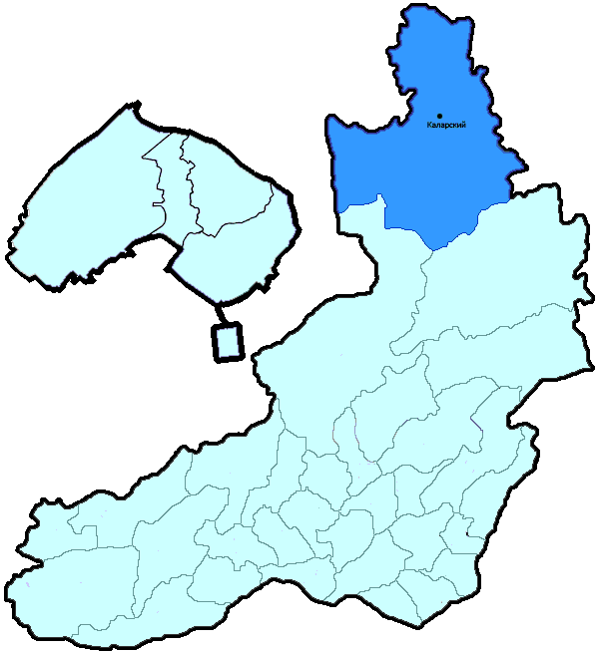
На территории Каларского района в январе-мае 2019 года зарегистрировано 37 преступлений (в аналогичном периоде предыдущего года (далее – АППГ) - 46, -19,6%), в том числе тяжких и особо тяжких - 5 (АППГ - 9, -44,4%).
Таким образом, на 1000 человек в пределах района совершено 4,5 преступлений.
Удельный вес раскрытых преступлений составил 54,0% (АППГ - 62,2%), в том числе тяжких и особо тяжких - 28,6% (АППГ - 66,7%).
Зарегистрировано 0 убийств (АППГ- 2, -100,0%), раскрываемость которых составила 0,0% (АППГ- 0,0%). В анализируемом периоде совершено 0 преступлений, связанных с причинением тяжкого вреда здоровью (АППГ - 4, -100,0), раскрываемость которых составила 0,0% (АППГ - 100,0%), 0 изнасилований (АППГ - 0, 0,0%), раскрываемость 0,0%.
Число краж чужого имущества составило 14 (АППГ- 20, -30,0%), грабежей 0 (АППГ- 0, 0,0%), разбойных нападений - 0 (АППГ- 0, 0,0%), угонов 1 (АППГ - 0, 100,0%).
Преступлений в сфере незаконного оборота наркотических средств зарегистрировано 0 (АППГ- 0, 0,0%). Количество преступлений, связанных с незаконным оборотом оружия составило 0 (АППГ - 0, 0,0%) .
Зарегистрировано 0 преступлений о незаконных рубках (АППГ - 2, -100,0%), 0 - об умышленном уничтожении лесов (АППГ - 0, 0,0%).
Преступлений, совершенных несовершеннолетними, зарегистрировано 1 (АППГ - 2, -50,0%), их удельный вес составил 3,7% (АППГ- 8,7%).
Анализ социально-криминологической характеристики показывает, что более чем половина преступлений совершена лицами, ранее совершавшими преступления - 12 (АППГ - 14, -14,3%), их удельный вес составляет - 44,4% (АППГ - 60,9%).
В состоянии опьянения совершено 15 преступлений (АППГ- 14, 7,1%), удельный вес которых составляет - 55,6% (АППГ- 60,9%).
Преступлений, совершенных в общественных местах, зарегистрировано 3 (АППГ - 4, -25,0%), удельный вес - 8,1%, в том числе совершенных на улицах - 3 (АППГ - 4, -25,0%), удельный вес 8,1%.
Ущерб от преступлений (по оконченным и приостановленным уголовным делам) составил 4704 тыс. рублей (АППГ - 1235 тыс. рублей, 280,9%).
Нераскрытыми на территории Каларского района остались 23 преступления, в том числе 5 тяжких и особо тяжких.

Подготовлено отделом правовой статистики прокуратуры Забайкальского края
АНАЛИЗ
статистических данных о состоянии преступности на территории Калганского района в январе-мае 2019 года

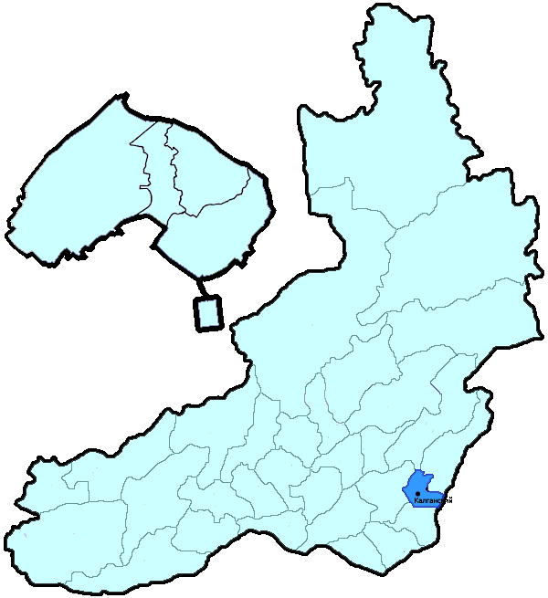
На территории Калганского района в январе-мае 2019 года зарегистрировано 69 преступлений (в аналогичном периоде предыдущего года (далее – АППГ) - 77, -10,4%), в том числе тяжких и особо тяжких - 19 (АППГ - 11, 72,7%).
Таким образом, на 1000 человек в пределах района совершено 8,5 преступлений.
Удельный вес раскрытых преступлений составил 81,1% (АППГ - 74,4%), в том числе тяжких и особо тяжких - 85,7% (АППГ - 91,7%).
Зарегистрировано 2 убийства (АППГ- 1, 100,0%), раскрываемость которых составила 0,0% (АППГ- 100,0%). В анализируемом периоде совершено 0 преступлений, связанных с причинением тяжкого вреда здоровью (АППГ - 0, 0,0), раскрываемость которых составила 100,0% (АППГ - 100,0%), 1 изнасилование (АППГ - 0, 100,0%), раскрываемость 100,0%.
Число краж чужого имущества составило 22 (АППГ- 31, -29,0%), грабежей 0 (АППГ- 1, -100,0%), разбойных нападений - 0 (АППГ- 0, 0,0%), угонов 0 (АППГ - 1, -100,0%).
Преступлений в сфере незаконного оборота наркотических средств зарегистрировано 9 (АППГ- 4, 125,0%). Количество преступлений, связанных с незаконным оборотом оружия составило 0 (АППГ - 1, -100,0%) .
Зарегистрировано 1 преступление о незаконных рубках (АППГ - 2, -50,0%), 2 - об умышленном уничтожении лесов (АППГ - 0, 100,0%).
Преступлений, совершенных несовершеннолетними, зарегистрировано 6 (АППГ - 3, 100,0%), их удельный вес составил 14,0% (АППГ- 4,9%).
Анализ социально-криминологической характеристики показывает, что более чем половина преступлений совершена лицами, ранее совершавшими преступления - 28 (АППГ - 43, -34,9%), их удельный вес составляет - 65,1% (АППГ - 70,5%).
В состоянии опьянения совершено 20 преступлений (АППГ- 30, -33,3%), удельный вес которых составляет - 46,5% (АППГ- 49,2%).
Преступлений, совершенных в общественных местах, зарегистрировано 12 (АППГ - 10, 20,0%), удельный вес - 17,4%, в том числе совершенных на улицах - 9 (АППГ - 9, 0,0%), удельный вес 13,0%.
Ущерб от преступлений (по оконченным и приостановленным уголовным делам) составил 352 тыс. рублей (АППГ - 2168 тыс. рублей, -83,8%).
Нераскрытыми на территории Калганского района остались 10 преступлений, в том числе 2 тяжких и особо тяжких.

Подготовлено отделом правовой статистики прокуратуры Забайкальского края
АНАЛИЗ
статистических данных о состоянии преступности на территории Карымского района в январе-мае 2019 года

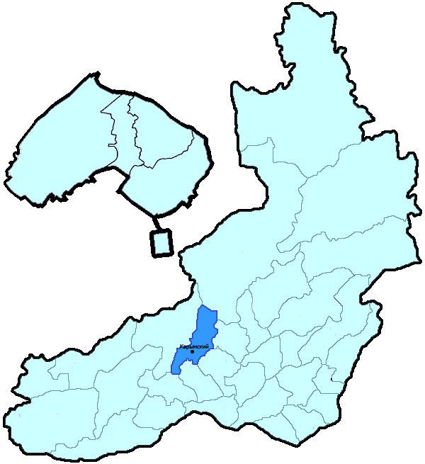
На территории Карымского района в январе-мае 2019 года зарегистрировано 260 преступлений (в аналогичном периоде предыдущего года (далее – АППГ) - 297, -12,5%), в том числе тяжких и особо тяжких - 64 (АППГ - 62, 3,2%).
Таким образом, на 1000 человек в пределах района совершено 7,2 преступлений.
Удельный вес раскрытых преступлений составил 72,1% (АППГ - 67,6%), в том числе тяжких и особо тяжких - 83,6% (АППГ - 73,0%).
Зарегистрировано 3 убийства (АППГ- 4, -25,0%), раскрываемость которых составила 100,0% (АППГ- 100,0%). В анализируемом периоде совершено 6 преступлений, связанных с причинением тяжкого вреда здоровью (АППГ - 5, 20,0), раскрываемость которых составила 100,0% (АППГ - 100,0%), 5 изнасилований (АППГ - 0, 100,0%), раскрываемость 100,0%.
Число краж чужого имущества составило 72 (АППГ- 120, -40,0%), грабежей 4 (АППГ- 8, -50,0%), разбойных нападений - 1 (АППГ- 2, -50,0%), угонов 4 (АППГ - 5, -20,0%).
Преступлений в сфере незаконного оборота наркотических средств зарегистрировано 15 (АППГ- 11, 36,4%). Количество преступлений, связанных с незаконным оборотом оружия составило 6 (АППГ - 8, -25,0%) .
Зарегистрировано 32 преступления о незаконных рубках (АППГ - 20, 60,0%), 0 - об умышленном уничтожении лесов (АППГ - 1, -100,0%).
Преступлений, совершенных несовершеннолетними, зарегистрировано 14 (АППГ - 12, 16,7%), их удельный вес составил 7,0% (АППГ- 6,4%).
Анализ социально-криминологической характеристики показывает, что более чем половина преступлений совершена лицами, ранее совершавшими преступления - 130 (АППГ - 109, 19,3%), их удельный вес составляет - 65,3% (АППГ - 58,0%).
В состоянии опьянения совершено 97 преступлений (АППГ- 91, 6,6%), удельный вес которых составляет - 48,7% (АППГ- 48,4%).
Преступлений, совершенных в общественных местах, зарегистрировано 35 (АППГ - 64, -45,3%), удельный вес - 13,5%, в том числе совершенных на улицах - 23 (АППГ - 43, -46,5%), удельный вес 8,8%.
Ущерб от преступлений (по оконченным и приостановленным уголовным делам) составил 8929 тыс. рублей (АППГ - 6704 тыс. рублей, 33,2%).
Нераскрытыми на территории Карымского района остались 77 преступлений, в том числе 9 тяжких и особо тяжких.

Подготовлено отделом правовой статистики прокуратуры Забайкальского края
АНАЛИЗ
статистических данных о состоянии преступности на территории Краснокаменского района в январе-мае 2019 года

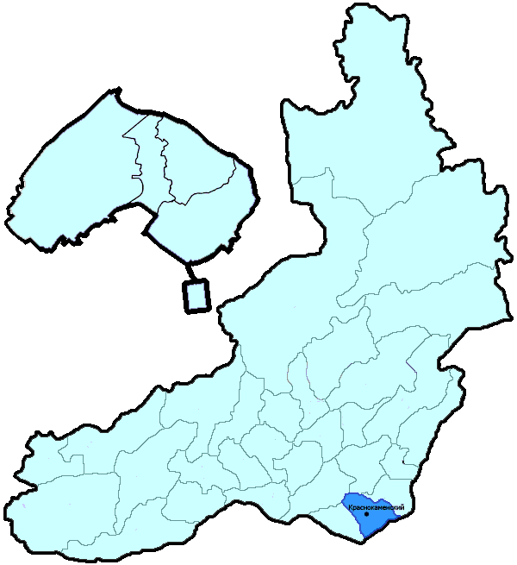
На территории Краснокаменского района в январе-мае 2019 года зарегистрировано 503 преступления (в аналогичном периоде предыдущего года (далее – АППГ) - 494, 1,8%), в том числе тяжких и особо тяжких - 112 (АППГ - 79, 41,8%).
Таким образом, на 1000 человек в пределах района совершено 8,2 преступлений.
Удельный вес раскрытых преступлений составил 76,9% (АППГ - 72,2%), в том числе тяжких и особо тяжких - 81,0% (АППГ - 82,6%).
Зарегистрировано 1 убийство (АППГ- 6, -83,3%), раскрываемость которых составила 100,0% (АППГ- 100,0%). В анализируемом периоде совершено 16 преступлений, связанных с причинением тяжкого вреда здоровью (АППГ - 19, -15,8), раскрываемость которых составила 100,0% (АППГ - 92,9%), 0 изнасилований (АППГ - 0, 0,0%), раскрываемость 100,0%.
Число краж чужого имущества составило 194 (АППГ- 235, -17,4%), грабежей 14 (АППГ- 22, -36,4%), разбойных нападений - 4 (АППГ- 1, 300,0%), угонов 17 (АППГ - 8, 112,5%).
Преступлений в сфере незаконного оборота наркотических средств зарегистрировано 35 (АППГ- 37, -5,4%). Количество преступлений, связанных с незаконным оборотом оружия составило 3 (АППГ - 8, -62,5%) .
Зарегистрировано 0 преступлений о незаконных рубках (АППГ - 0, 0,0%), 0 - об умышленном уничтожении лесов (АППГ - 0, 0,0%).
Преступлений, совершенных несовершеннолетними, зарегистрировано 51 (АППГ - 45, 13,3%), их удельный вес составил 13,0% (АППГ- 12,9%).
Анализ социально-криминологической характеристики показывает, что более чем половина преступлений совершена лицами, ранее совершавшими преступления - 281 (АППГ - 218, 28,9%), их удельный вес составляет - 71,7% (АППГ - 62,3%).
В состоянии опьянения совершено 202 преступления (АППГ- 164, 23,2%), удельный вес которых составляет - 51,5% (АППГ- 46,9%).
Преступлений, совершенных в общественных местах, зарегистрировано 135 (АППГ - 130, 3,8%), удельный вес - 26,8%, в том числе совершенных на улицах - 87 (АППГ - 69, 26,1%), удельный вес 17,3%.
Ущерб от преступлений (по оконченным и приостановленным уголовным делам) составил 38082 тыс. рублей (АППГ - 53788 тыс. рублей, -29,2%).
Нераскрытыми на территории Краснокаменского района остались 118 преступлений, в том числе 22 тяжких и особо тяжких.

Подготовлено отделом правовой статистики прокуратуры Забайкальского края
АНАЛИЗ
статистических данных о состоянии преступности на территории Красночикойского района в январе-мае 2019 года

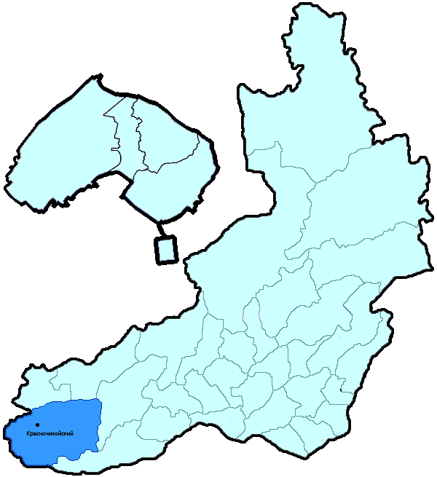
На территории Красночикойского района в январе-мае 2019 года зарегистрировано 154 преступления (в аналогичном периоде предыдущего года (далее – АППГ) - 153, 0,7%), в том числе тяжких и особо тяжких - 28 (АППГ - 33, -15,2%).
Таким образом, на 1000 человек в пределах района совершено 8,3 преступлений.
Удельный вес раскрытых преступлений составил 79,5% (АППГ - 81,7%), в том числе тяжких и особо тяжких - 88,9% (АППГ - 89,3%).
Зарегистрировано 4 убийства (АППГ- 2, 100,0%), раскрываемость которых составила 100,0% (АППГ- 100,0%). В анализируемом периоде совершено 3 преступления, связанных с причинением тяжкого вреда здоровью (АППГ - 7, -57,1), раскрываемость которых составила 66,7% (АППГ - 66,7%), 0 изнасилований (АППГ - 1, -100,0%), раскрываемость 100,0%.
Число краж чужого имущества составило 43 (АППГ- 39, 10,3%), грабежей 1 (АППГ- 0, 100,0%), разбойных нападений - 0 (АППГ- 0, 0,0%), угонов 2 (АППГ - 1, 100,0%).
Преступлений в сфере незаконного оборота наркотических средств зарегистрировано 7 (АППГ- 12, -41,7%). Количество преступлений, связанных с незаконным оборотом оружия составило 5 (АППГ - 6, -16,7%) .
Зарегистрировано 9 преступлений о незаконных рубках (АППГ - 9, 0,0%), 5 - об умышленном уничтожении лесов (АППГ - 0, 100,0%).
Преступлений, совершенных несовершеннолетними, зарегистрировано 2 (АППГ - 4, -50,0%), их удельный вес составил 2,2% (АППГ- 3,7%).
Анализ социально-криминологической характеристики показывает, что более чем половина преступлений совершена лицами, ранее совершавшими преступления - 55 (АППГ - 74, -25,7%), их удельный вес составляет - 59,1% (АППГ - 69,2%).
В состоянии опьянения совершено 52 преступления (АППГ- 57, -8,8%), удельный вес которых составляет - 55,9% (АППГ- 53,3%).
Преступлений, совершенных в общественных местах, зарегистрировано 33 (АППГ - 26, 26,9%), удельный вес - 21,4%, в том числе совершенных на улицах - 27 (АППГ - 25, 8,0%), удельный вес 17,5%.
Ущерб от преступлений (по оконченным и приостановленным уголовным делам) составил 4208 тыс. рублей (АППГ - 3125 тыс. рублей, 34,7%).
Нераскрытыми на территории Красночикойского района остались 24 преступления, в том числе 3 тяжких и особо тяжких.

Подготовлено отделом правовой статистики прокуратуры Забайкальского края
АНАЛИЗ
статистических данных о состоянии преступности на территории Кыринского района в январе-мае 2019 года

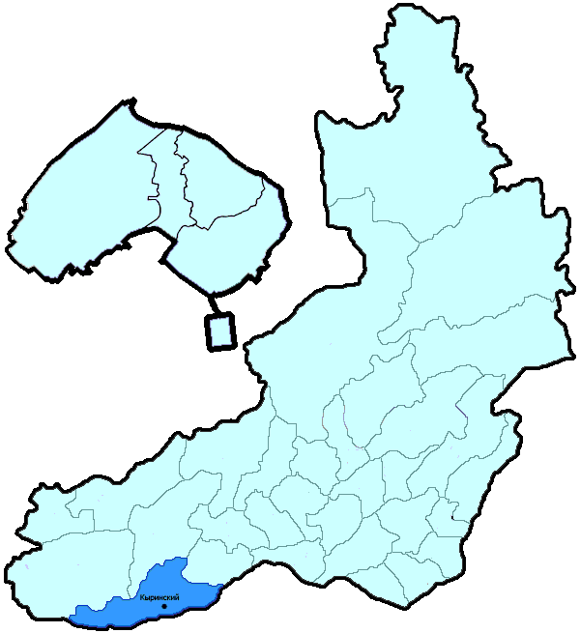
На территории Кыринского района в январе-мае 2019 года зарегистрировано 119 преступлений (в аналогичном периоде предыдущего года (далее – АППГ) - 87, 36,8%), в том числе тяжких и особо тяжких - 18 (АППГ - 21, -14,3%).
Таким образом, на 1000 человек в пределах района совершено 9,1 преступлений.
Удельный вес раскрытых преступлений составил 79,8% (АППГ - 71,8%), в том числе тяжких и особо тяжких - 81,8% (АППГ - 68,8%).
Зарегистрировано 0 убийств (АППГ- 3, -100,0%), раскрываемость которых составила 0,0% (АППГ- 100,0%). В анализируемом периоде совершено 1 преступление, связанных с причинением тяжкого вреда здоровью (АППГ - 3, -66,7), раскрываемость которых составила 100,0% (АППГ - 100,0%), 1 изнасилование (АППГ - 0, 100,0%), раскрываемость 100,0%.
Число краж чужого имущества составило 37 (АППГ- 34, 8,8%), грабежей 1 (АППГ- 0, 100,0%), разбойных нападений - 1 (АППГ- 1, 0,0%), угонов 0 (АППГ - 1, -100,0%).
Преступлений в сфере незаконного оборота наркотических средств зарегистрировано 14 (АППГ- 5, 180,0%). Количество преступлений, связанных с незаконным оборотом оружия составило 4 (АППГ - 3, 33,3%) .
Зарегистрировано 4 преступления о незаконных рубках (АППГ - 0, 100,0%), 0 - об умышленном уничтожении лесов (АППГ - 1, -100,0%).
Преступлений, совершенных несовершеннолетними, зарегистрировано 5 (АППГ - 2, 150,0%), их удельный вес составил 6,7% (АППГ- 3,3%).
Анализ социально-криминологической характеристики показывает, что более чем половина преступлений совершена лицами, ранее совершавшими преступления - 45 (АППГ - 48, -6,3%), их удельный вес составляет - 60,0% (АППГ - 78,7%).
В состоянии опьянения совершено 28 преступлений (АППГ- 37, -24,3%), удельный вес которых составляет - 37,3% (АППГ- 60,7%).
Преступлений, совершенных в общественных местах, зарегистрировано 15 (АППГ - 17, -11,8%), удельный вес - 12,6%, в том числе совершенных на улицах - 11 (АППГ - 11, 0,0%), удельный вес 9,2%.
Ущерб от преступлений (по оконченным и приостановленным уголовным делам) составил 878 тыс. рублей (АППГ - 658 тыс. рублей, 33,4%).
Нераскрытыми на территории Кыринского района остались 19 преступлений, в том числе 4 тяжких и особо тяжких.

Подготовлено отделом правовой статистики прокуратуры Забайкальского края
АНАЛИЗ
статистических данных о состоянии преступности на территории Могойтуйского района в январе-мае 2019 года

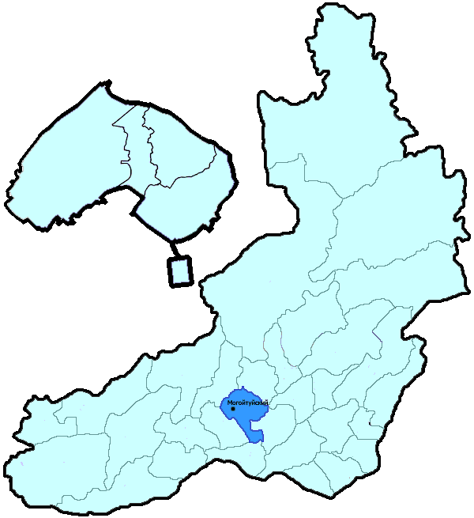
На территории Могойтуйского района в январе-мае 2019 года зарегистрировано 157 преступлений (в аналогичном периоде предыдущего года (далее – АППГ) - 128, 22,7%), в том числе тяжких и особо тяжких - 28 (АППГ - 17, 64,7%).
Таким образом, на 1000 человек в пределах района совершено 5,9 преступлений.
Удельный вес раскрытых преступлений составил 76,0% (АППГ - 81,5%), в том числе тяжких и особо тяжких - 81,8% (АППГ - 100,0%).
Зарегистрировано 1 убийство (АППГ- 2, -50,0%), раскрываемость которых составила 0,0% (АППГ- 100,0%). В анализируемом периоде совершено 6 преступлений, связанных с причинением тяжкого вреда здоровью (АППГ - 3, 100,0), раскрываемость которых составила 100,0% (АППГ - 100,0%), 0 изнасилований (АППГ - 0, 0,0%), раскрываемость 0,0%.
Число краж чужого имущества составило 67 (АППГ- 44, 52,3%), грабежей 1 (АППГ- 0, 100,0%), разбойных нападений - 1 (АППГ- 0, 100,0%), угонов 1 (АППГ - 2, -50,0%).
Преступлений в сфере незаконного оборота наркотических средств зарегистрировано 5 (АППГ- 6, -16,7%). Количество преступлений, связанных с незаконным оборотом оружия составило 5 (АППГ - 1, 400,0%) .
Зарегистрировано 1 преступление о незаконных рубках (АППГ - 0, 100,0%), 0 - об умышленном уничтожении лесов (АППГ - 0, 0,0%).
Преступлений, совершенных несовершеннолетними, зарегистрировано 10 (АППГ - 2, 400,0%), их удельный вес составил 8,8% (АППГ- 1,8%).
Анализ социально-криминологической характеристики показывает, что более чем половина преступлений совершена лицами, ранее совершавшими преступления - 77 (АППГ - 76, 1,3%), их удельный вес составляет - 67,5% (АППГ - 69,1%).
В состоянии опьянения совершено 59 преступлений (АППГ- 62, -4,8%), удельный вес которых составляет - 51,8% (АППГ- 56,4%).
Преступлений, совершенных в общественных местах, зарегистрировано 27 (АППГ - 23, 17,4%), удельный вес - 17,2%, в том числе совершенных на улицах - 18 (АППГ - 18, 0,0%), удельный вес 11,5%.
Ущерб от преступлений (по оконченным и приостановленным уголовным делам) составил 3219 тыс. рублей (АППГ - 2022 тыс. рублей, 59,2%).
Нераскрытыми на территории Могойтуйского района остались 36 преступлений, в том числе 6 тяжких и особо тяжких.

Подготовлено отделом правовой статистики прокуратуры Забайкальского края
АНАЛИЗ
статистических данных о состоянии преступности на территории Могочинского района (включая Тунгиро-Олекминский район) в январе-мае 2019 года

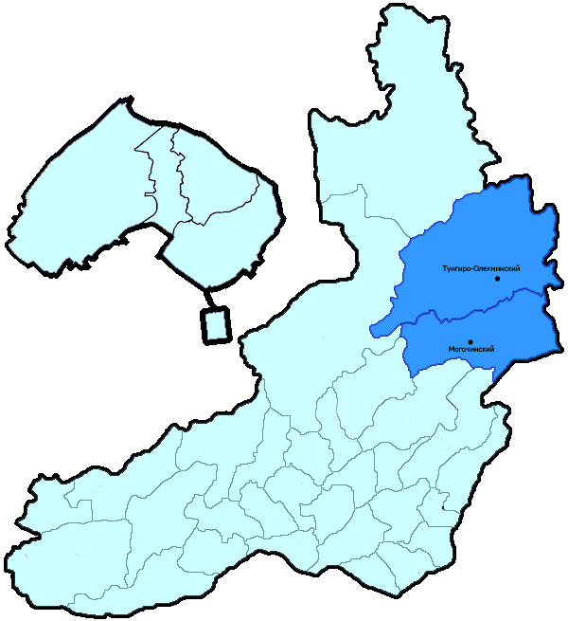
На территории Могочинского района (включая Тунгиро-Олекминский район) в январе-мае 2019 года зарегистрировано 306 преступлений (в аналогичном периоде предыдущего года (далее – АППГ) - 294, 4,1%), в том числе тяжких и особо тяжких - 58 (АППГ - 43, 34,9%).
Таким образом, на 1000 человек в пределах района совершено 11,5 преступлений.
Удельный вес раскрытых преступлений составил 67,8% (АППГ - 72,5%), в том числе тяжких и особо тяжких - 75,0% (АППГ - 55,6%).
Зарегистрировано 4 убийства (АППГ- 1, 300,0%), раскрываемость которых составила 100,0% (АППГ- 100,0%). В анализируемом периоде совершено 5 преступлений, связанных с причинением тяжкого вреда здоровью (АППГ - 7, -28,6), раскрываемость которых составила 100,0% (АППГ - 100,0%), 0 изнасилований (АППГ - 1, -100,0%), раскрываемость 100,0%.
Число краж чужого имущества составило 102 (АППГ- 103, -1,0%), грабежей 2 (АППГ- 3, -33,3%), разбойных нападений - 2 (АППГ- 1, 100,0%), угонов 2 (АППГ - 4, -50,0%).
Преступлений в сфере незаконного оборота наркотических средств зарегистрировано 17 (АППГ- 7, 142,9%). Количество преступлений, связанных с незаконным оборотом оружия составило 8 (АППГ - 8, 0,0%) .
Зарегистрировано 6 преступлений о незаконных рубках (АППГ - 2, 200,0%), 0 - об умышленном уничтожении лесов (АППГ - 12, -100,0%).
Преступлений, совершенных несовершеннолетними, зарегистрировано 3 (АППГ - 3, 0,0%), их удельный вес составил 1,7% (АППГ- 1,5%).
Анализ социально-криминологической характеристики показывает, что более чем половина преступлений совершена лицами, ранее совершавшими преступления - 57 (АППГ - 122, -53,3%), их удельный вес составляет - 32,6% (АППГ - 61,6%).
В состоянии опьянения совершено 70 преступлений (АППГ- 82, -14,6%), удельный вес которых составляет - 40,0% (АППГ- 41,4%).
Преступлений, совершенных в общественных местах, зарегистрировано 42 (АППГ - 57, -26,3%), удельный вес - 13,7%, в том числе совершенных на улицах - 26 (АППГ - 30, -13,3%), удельный вес 8,5%.
Ущерб от преступлений (по оконченным и приостановленным уголовным делам) составил 55160 тыс. рублей (АППГ - 6592 тыс. рублей, 736,8%).
Нераскрытыми на территории Могочинского района (включая Тунгиро-Олекминский район) остались 75 преступлений, в том числе 12 тяжких и особо тяжких.

Подготовлено отделом правовой статистики прокуратуры Забайкальского края
АНАЛИЗ
статистических данных о состоянии преступности на территории Нер-Заводского района в январе-мае 2019 года

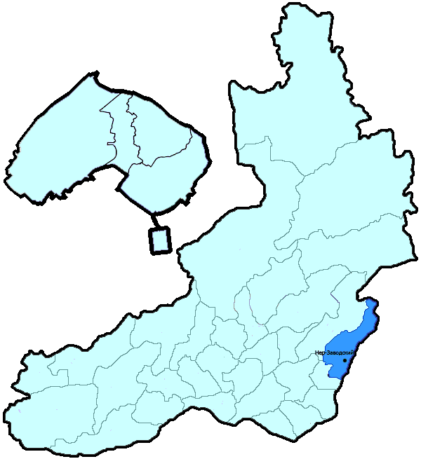
На территории Нер-Заводского района в январе-мае 2019 года зарегистрировано 68 преступлений (в аналогичном периоде предыдущего года (далее – АППГ) - 76, -10,5%), в том числе тяжких и особо тяжких - 17 (АППГ - 11, 54,5%).
Таким образом, на 1000 человек в пределах района совершено 6,9 преступлений.
Удельный вес раскрытых преступлений составил 73,7% (АППГ - 79,3%), в том числе тяжких и особо тяжких - 91,7% (АППГ - 95,2%).
Зарегистрировано 1 убийство (АППГ- 1, 0,0%), раскрываемость которых составила 100,0% (АППГ- 100,0%). В анализируемом периоде совершено 2 преступления, связанных с причинением тяжкого вреда здоровью (АППГ - 3, -33,3), раскрываемость которых составила 100,0% (АППГ - 100,0%), 1 изнасилование (АППГ - 1, 0,0%), раскрываемость 100,0%.
Число краж чужого имущества составило 22 (АППГ- 25, -12,0%), грабежей 2 (АППГ- 0, 100,0%), разбойных нападений - 0 (АППГ- 0, 0,0%), угонов 0 (АППГ - 1, -100,0%).
Преступлений в сфере незаконного оборота наркотических средств зарегистрировано 2 (АППГ- 1, 100,0%). Количество преступлений, связанных с незаконным оборотом оружия составило 2 (АППГ - 0, 100,0%) .
Зарегистрировано 7 преступлений о незаконных рубках (АППГ - 5, 40,0%), 0 - об умышленном уничтожении лесов (АППГ - 0, 0,0%).
Преступлений, совершенных несовершеннолетними, зарегистрировано 0 (АППГ - 4, -100,0%), их удельный вес составил 0,0% (АППГ- 5,8%).
Анализ социально-криминологической характеристики показывает, что более чем половина преступлений совершена лицами, ранее совершавшими преступления - 32 (АППГ - 44, -27,3%), их удельный вес составляет - 76,2% (АППГ - 63,8%).
В состоянии опьянения совершено 27 преступлений (АППГ- 47, -42,6%), удельный вес которых составляет - 64,3% (АППГ- 68,1%).
Преступлений, совершенных в общественных местах, зарегистрировано 8 (АППГ - 15, -46,7%), удельный вес - 11,8%, в том числе совершенных на улицах - 6 (АППГ - 12, -50,0%), удельный вес 8,8%.
Ущерб от преступлений (по оконченным и приостановленным уголовным делам) составил 1738 тыс. рублей (АППГ - 1376 тыс. рублей, 26,3%).
Нераскрытыми на территории Нер-Заводского района остались 15 преступлений, в том числе 1 тяжких и особо тяжких.

Подготовлено отделом правовой статистики прокуратуры Забайкальского края
АНАЛИЗ
статистических данных о состоянии преступности на территории Нерчинского района в январе-мае 2019 года

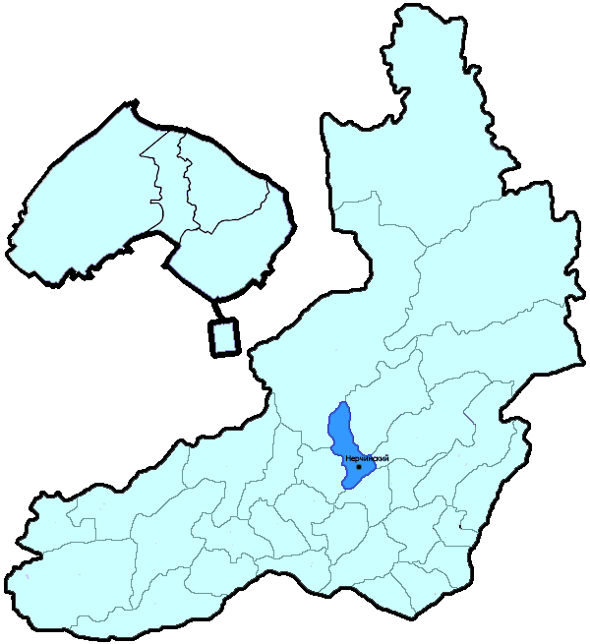
На территории Нерчинского района в январе-мае 2019 года зарегистрировано 201 преступление (в аналогичном периоде предыдущего года (далее – АППГ) - 250, -19,6%), в том числе тяжких и особо тяжких - 47 (АППГ - 48, -2,1%).
Таким образом, на 1000 человек в пределах района совершено 7,3 преступлений.
Удельный вес раскрытых преступлений составил 74,2% (АППГ - 68,9%), в том числе тяжких и особо тяжких - 86,2% (АППГ - 71,4%).
Зарегистрировано 2 убийства (АППГ- 3, -33,3%), раскрываемость которых составила 0,0% (АППГ- 100,0%). В анализируемом периоде совершено 4 преступления, связанных с причинением тяжкого вреда здоровью (АППГ - 4, 0,0), раскрываемость которых составила 0,0% (АППГ - 100,0%), 0 изнасилований (АППГ - 1, -100,0%), раскрываемость 50,0%.
Число краж чужого имущества составило 74 (АППГ- 81, -8,6%), грабежей 3 (АППГ- 5, -40,0%), разбойных нападений - 2 (АППГ- 2, 0,0%), угонов 5 (АППГ - 7, -28,6%).
Преступлений в сфере незаконного оборота наркотических средств зарегистрировано 19 (АППГ- 21, -9,5%). Количество преступлений, связанных с незаконным оборотом оружия составило 3 (АППГ - 10, -70,0%) .
Зарегистрировано 1 преступление о незаконных рубках (АППГ - 4, -75,0%), 0 - об умышленном уничтожении лесов (АППГ - 0, 0,0%).
Преступлений, совершенных несовершеннолетними, зарегистрировано 9 (АППГ - 22, -59,1%), их удельный вес составил 6,7% (АППГ- 12,1%).
Анализ социально-криминологической характеристики показывает, что более чем половина преступлений совершена лицами, ранее совершавшими преступления - 102 (АППГ - 129, -20,9%), их удельный вес составляет - 75,6% (АППГ - 70,9%).
В состоянии опьянения совершено 73 преступления (АППГ- 78, -6,4%), удельный вес которых составляет - 54,1% (АППГ- 42,9%).
Преступлений, совершенных в общественных местах, зарегистрировано 46 (АППГ - 56, -17,9%), удельный вес - 22,9%, в том числе совершенных на улицах - 36 (АППГ - 39, -7,7%), удельный вес 17,9%.
Ущерб от преступлений (по оконченным и приостановленным уголовным делам) составил 2401 тыс. рублей (АППГ - 3649 тыс. рублей, -34,2%).
Нераскрытыми на территории Нерчинского района остались 47 преступлений, в том числе 4 тяжких и особо тяжких.

Подготовлено отделом правовой статистики прокуратуры Забайкальского края
АНАЛИЗ
статистических данных о состоянии преступности на территории Оловянинского района в январе-мае 2019 года

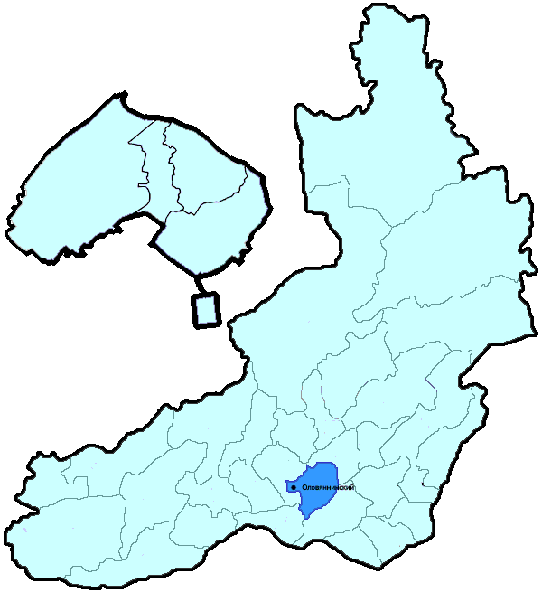
На территории Оловянинского района в январе-мае 2019 года зарегистрировано 238 преступлений (в аналогичном периоде предыдущего года (далее – АППГ) - 241, -1,2%), в том числе тяжких и особо тяжких - 45 (АППГ - 43, 4,7%).
Таким образом, на 1000 человек в пределах района совершено 6,3 преступлений.
Удельный вес раскрытых преступлений составил 80,4% (АППГ - 78,3%), в том числе тяжких и особо тяжких - 91,7% (АППГ - 90,5%).
Зарегистрировано 2 убийства (АППГ- 3, -33,3%), раскрываемость которых составила 100,0% (АППГ- 0,0%). В анализируемом периоде совершено 5 преступлений, связанных с причинением тяжкого вреда здоровью (АППГ - 5, 0,0), раскрываемость которых составила 100,0% (АППГ - 100,0%), 0 изнасилований (АППГ - 0, 0,0%), раскрываемость 0,0%.
Число краж чужого имущества составило 79 (АППГ- 71, 11,3%), грабежей 3 (АППГ- 2, 50,0%), разбойных нападений - 0 (АППГ- 1, -100,0%), угонов 4 (АППГ - 4, 0,0%).
Преступлений в сфере незаконного оборота наркотических средств зарегистрировано 28 (АППГ- 28, 0,0%). Количество преступлений, связанных с незаконным оборотом оружия составило 4 (АППГ - 2, 100,0%) .
Зарегистрировано 2 преступления о незаконных рубках (АППГ - 6, -66,7%), 2 - об умышленном уничтожении лесов (АППГ - 0, 100,0%).
Преступлений, совершенных несовершеннолетними, зарегистрировано 17 (АППГ - 15, 13,3%), их удельный вес составил 9,4% (АППГ- 8,3%).
Анализ социально-криминологической характеристики показывает, что более чем половина преступлений совершена лицами, ранее совершавшими преступления - 123 (АППГ - 113, 8,8%), их удельный вес составляет - 68,0% (АППГ - 62,8%).
В состоянии опьянения совершено 82 преступления (АППГ- 82, 0,0%), удельный вес которых составляет - 45,3% (АППГ- 45,6%).
Преступлений, совершенных в общественных местах, зарегистрировано 46 (АППГ - 32, 43,8%), удельный вес - 19,3%, в том числе совершенных на улицах - 34 (АППГ - 28, 21,4%), удельный вес 14,3%.
Ущерб от преступлений (по оконченным и приостановленным уголовным делам) составил 4499 тыс. рублей (АППГ - 2806 тыс. рублей, 60,3%).
Нераскрытыми на территории Оловянинского района остались 44 преступления, в том числе 5 тяжких и особо тяжких.

Подготовлено отделом правовой статистики прокуратуры Забайкальского края
АНАЛИЗ
статистических данных о состоянии преступности на территории Ононского района в январе-мае 2019 года

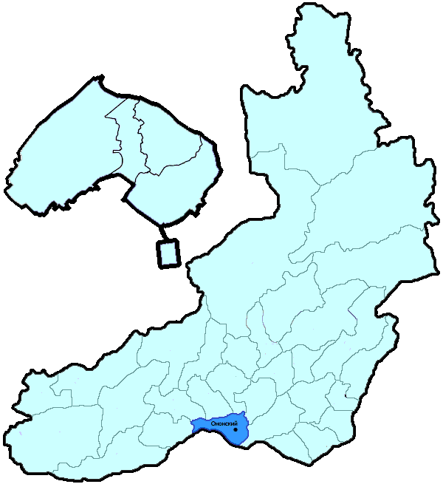
На территории Ононского района в январе-мае 2019 года зарегистрировано 76 преступлений (в аналогичном периоде предыдущего года (далее – АППГ) - 91, -16,5%), в том числе тяжких и особо тяжких - 20 (АППГ - 19, 5,3%).
Таким образом, на 1000 человек в пределах района совершено 7,5 преступлений.
Удельный вес раскрытых преступлений составил 86,1% (АППГ - 83,3%), в том числе тяжких и особо тяжких - 88,2% (АППГ - 89,5%).
Зарегистрировано 1 убийство (АППГ- 1, 0,0%), раскрываемость которых составила 100,0% (АППГ- 100,0%). В анализируемом периоде совершено 1 преступление, связанных с причинением тяжкого вреда здоровью (АППГ - 3, -66,7), раскрываемость которых составила 0,0% (АППГ - 0,0%), 0 изнасилований (АППГ - 0, 0,0%), раскрываемость 0,0%.
Число краж чужого имущества составило 17 (АППГ- 17, 0,0%), грабежей 1 (АППГ- 0, 100,0%), разбойных нападений - 0 (АППГ- 0, 0,0%), угонов 2 (АППГ - 2, 0,0%).
Преступлений в сфере незаконного оборота наркотических средств зарегистрировано 17 (АППГ- 12, 41,7%). Количество преступлений, связанных с незаконным оборотом оружия составило 2 (АППГ - 1, 100,0%) .
Зарегистрировано 0 преступлений о незаконных рубках (АППГ - 1, -100,0%), 0 - об умышленном уничтожении лесов (АППГ - 0, 0,0%).
Преступлений, совершенных несовершеннолетними, зарегистрировано 4 (АППГ - 2, 100,0%), их удельный вес составил 6,5% (АППГ- 2,7%).
Анализ социально-криминологической характеристики показывает, что более чем половина преступлений совершена лицами, ранее совершавшими преступления - 42 (АППГ - 49, -14,3%), их удельный вес составляет - 67,7% (АППГ - 65,3%).
В состоянии опьянения совершено 23 преступления (АППГ- 39, -41,0%), удельный вес которых составляет - 37,1% (АППГ- 52,0%).
Преступлений, совершенных в общественных местах, зарегистрировано 8 (АППГ - 8, 0,0%), удельный вес - 10,5%, в том числе совершенных на улицах - 5 (АППГ - 7, -28,6%), удельный вес 6,6%.
Ущерб от преступлений (по оконченным и приостановленным уголовным делам) составил 1314 тыс. рублей (АППГ - 2046 тыс. рублей, -35,8%).
Нераскрытыми на территории Ононского района остались 10 преступлений, в том числе 2 тяжких и особо тяжких.

Подготовлено отделом правовой статистики прокуратуры Забайкальского края
АНАЛИЗ
статистических данных о состоянии преступности на территории Петровск-Забайкальского района в январе-мае 2019 года

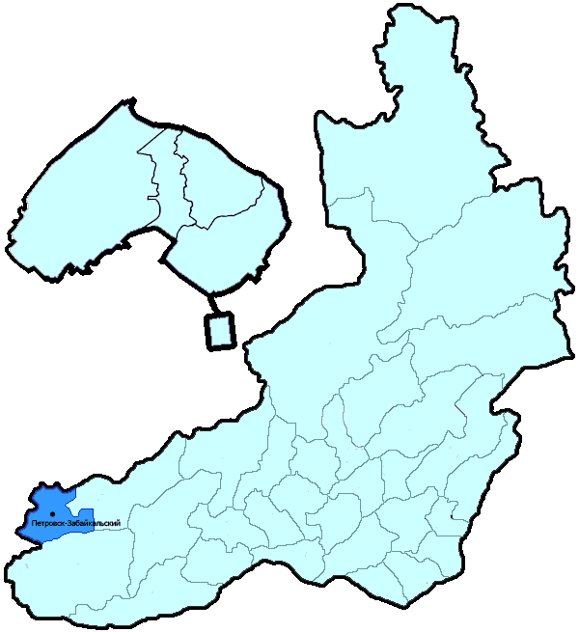
На территории Петровск-Забайкальского района в январе-мае 2019 года зарегистрировано 347 преступлений (в аналогичном периоде предыдущего года (далее – АППГ) - 327, 6,1%), в том числе тяжких и особо тяжких - 101 (АППГ - 89, 13,5%).
Таким образом, на 1000 человек в пределах района совершено 9,9 преступлений.
Удельный вес раскрытых преступлений составил 80,3% (АППГ - 82,3%), в том числе тяжких и особо тяжких - 85,1% (АППГ - 89,3%).
Зарегистрировано 2 убийства (АППГ- 2, 0,0%), раскрываемость которых составила 100,0% (АППГ- 100,0%). В анализируемом периоде совершено 8 преступлений, связанных с причинением тяжкого вреда здоровью (АППГ - 12, -33,3), раскрываемость которых составила 100,0% (АППГ - 100,0%), 2 изнасилования (АППГ - 1, 100,0%), раскрываемость 0,0%.
Число краж чужого имущества составило 105 (АППГ- 95, 10,5%), грабежей 2 (АППГ- 3, -33,3%), разбойных нападений - 0 (АППГ- 1, -100,0%), угонов 5 (АППГ - 2, 150,0%).
Преступлений в сфере незаконного оборота наркотических средств зарегистрировано 21 (АППГ- 23, -8,7%). Количество преступлений, связанных с незаконным оборотом оружия составило 15 (АППГ - 5, 200,0%) .
Зарегистрировано 64 преступления о незаконных рубках (АППГ - 70, -8,6%), 30 - об умышленном уничтожении лесов (АППГ - 6, 400,0%).
Преступлений, совершенных несовершеннолетними, зарегистрировано 8 (АППГ - 30, -73,3%), их удельный вес составил 3,2% (АППГ- 12,2%).
Анализ социально-криминологической характеристики показывает, что более чем половина преступлений совершена лицами, ранее совершавшими преступления - 179 (АППГ - 196, -8,7%), их удельный вес составляет - 70,8% (АППГ - 79,7%).
В состоянии опьянения совершено 84 преступления (АППГ- 88, -4,5%), удельный вес которых составляет - 33,2% (АППГ- 35,8%).
Преступлений, совершенных в общественных местах, зарегистрировано 51 (АППГ - 56, -8,9%), удельный вес - 14,7%, в том числе совершенных на улицах - 34 (АППГ - 38, -10,5%), удельный вес 9,8%.
Ущерб от преступлений (по оконченным и приостановленным уголовным делам) составил 19472 тыс. рублей (АППГ - 7702 тыс. рублей, 152,8%).
Нераскрытыми на территории Петровск-Забайкальского района остались 62 преступления, в том числе 18 тяжких и особо тяжких.

Подготовлено отделом правовой статистики прокуратуры Забайкальского края
АНАЛИЗ
статистических данных о состоянии преступности на территории Приаргунского района в январе-мае 2019 года

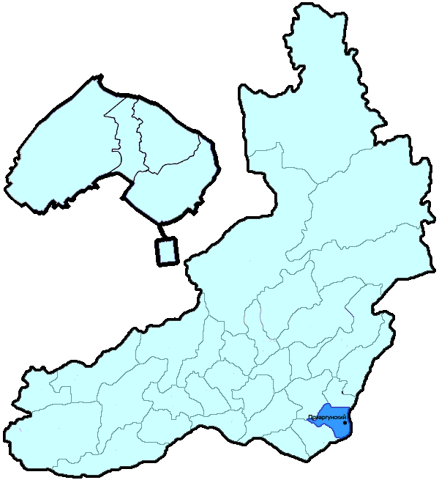
На территории Приаргунского района в январе-мае 2019 года зарегистрировано 154 преступления (в аналогичном периоде предыдущего года (далее – АППГ) - 170, -9,4%), в том числе тяжких и особо тяжких - 25 (АППГ - 28, -10,7%).
Таким образом, на 1000 человек в пределах района совершено 7,4 преступлений.
Удельный вес раскрытых преступлений составил 64,3% (АППГ - 74,2%), в том числе тяжких и особо тяжких - 69,6% (АППГ - 74,1%).
Зарегистрировано 3 убийства (АППГ- 1, 200,0%), раскрываемость которых составила 0,0% (АППГ- 100,0%). В анализируемом периоде совершено 3 преступления, связанных с причинением тяжкого вреда здоровью (АППГ - 4, -25,0), раскрываемость которых составила 100,0% (АППГ - 100,0%), 1 изнасилование (АППГ - 0, 100,0%), раскрываемость 0,0%.
Число краж чужого имущества составило 71 (АППГ- 66, 7,6%), грабежей 1 (АППГ- 2, -50,0%), разбойных нападений - 0 (АППГ- 0, 0,0%), угонов 3 (АППГ - 1, 200,0%).
Преступлений в сфере незаконного оборота наркотических средств зарегистрировано 7 (АППГ- 14, -50,0%). Количество преступлений, связанных с незаконным оборотом оружия составило 6 (АППГ - 5, 20,0%) .
Зарегистрировано 2 преступления о незаконных рубках (АППГ - 0, 100,0%), 0 - об умышленном уничтожении лесов (АППГ - 0, 0,0%).
Преступлений, совершенных несовершеннолетними, зарегистрировано 4 (АППГ - 7, -42,9%), их удельный вес составил 4,8% (АППГ- 5,0%).
Анализ социально-криминологической характеристики показывает, что более чем половина преступлений совершена лицами, ранее совершавшими преступления - 65 (АППГ - 111, -41,4%), их удельный вес составляет - 78,3% (АППГ - 78,7%).
В состоянии опьянения совершено 49 преступлений (АППГ- 75, -34,7%), удельный вес которых составляет - 59,0% (АППГ- 53,2%).
Преступлений, совершенных в общественных местах, зарегистрировано 18 (АППГ - 24, -25,0%), удельный вес - 11,7%, в том числе совершенных на улицах - 17 (АППГ - 18, -5,6%), удельный вес 11,0%.
Ущерб от преступлений (по оконченным и приостановленным уголовным делам) составил 1402 тыс. рублей (АППГ - 2088 тыс. рублей, -32,9%).
Нераскрытыми на территории Приаргунского района остались 46 преступлений, в том числе 7 тяжких и особо тяжких.

Подготовлено отделом правовой статистики прокуратуры Забайкальского края
АНАЛИЗ
статистических данных о состоянии преступности на территории Сретенского района в январе-мае 2019 года

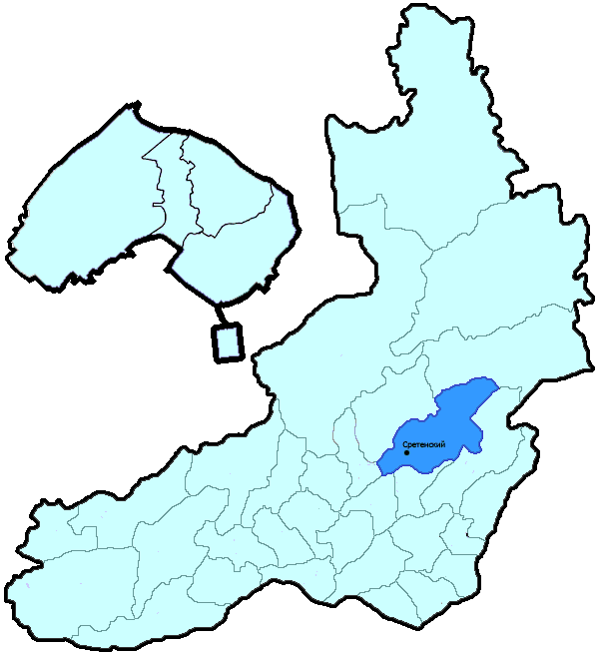
На территории Сретенского района в январе-мае 2019 года зарегистрировано 133 преступления (в аналогичном периоде предыдущего года (далее – АППГ) - 218, -39,0%), в том числе тяжких и особо тяжких - 31 (АППГ - 39, -20,5%).
Таким образом, на 1000 человек в пределах района совершено 6,0 преступлений.
Удельный вес раскрытых преступлений составил 74,1% (АППГ - 86,9%), в том числе тяжких и особо тяжких - 92,0% (АППГ - 86,1%).
Зарегистрировано 3 убийства (АППГ- 0, 100,0%), раскрываемость которых составила 100,0% (АППГ- 0,0%). В анализируемом периоде совершено 2 преступления, связанных с причинением тяжкого вреда здоровью (АППГ - 8, -75,0), раскрываемость которых составила 100,0% (АППГ - 100,0%), 1 изнасилование (АППГ - 1, 0,0%), раскрываемость 100,0%.
Число краж чужого имущества составило 45 (АППГ- 45, 0,0%), грабежей 4 (АППГ- 3, 33,3%), разбойных нападений - 0 (АППГ- 0, 0,0%), угонов 1 (АППГ - 0, 100,0%).
Преступлений в сфере незаконного оборота наркотических средств зарегистрировано 7 (АППГ- 18, -61,1%). Количество преступлений, связанных с незаконным оборотом оружия составило 1 (АППГ - 6, -83,3%) .
Зарегистрировано 11 преступление о незаконных рубках (АППГ - 4, 175,0%), 1 - об умышленном уничтожении лесов (АППГ - 2, -50,0%).
Преступлений, совершенных несовершеннолетними, зарегистрировано 8 (АППГ - 3, 166,7%), их удельный вес составил 8,0% (АППГ- 2,2%).
Анализ социально-криминологической характеристики показывает, что более чем половина преступлений совершена лицами, ранее совершавшими преступления - 55 (АППГ - 88, -37,5%), их удельный вес составляет - 55,0% (АППГ - 63,3%).
В состоянии опьянения совершено 50 преступлений (АППГ- 72, -30,6%), удельный вес которых составляет - 50,0% (АППГ- 51,8%).
Преступлений, совершенных в общественных местах, зарегистрировано 15 (АППГ - 22, -31,8%), удельный вес - 11,3%, в том числе совершенных на улицах - 11 (АППГ - 16, -31,3%), удельный вес 8,3%.
Ущерб от преступлений (по оконченным и приостановленным уголовным делам) составил 2555 тыс. рублей (АППГ - 1589 тыс. рублей, 60,8%).
Нераскрытыми на территории Сретенского района остались 35 преступлений, в том числе 2 тяжких и особо тяжких.

Подготовлено отделом правовой статистики прокуратуры Забайкальского края
АНАЛИЗ
статистических данных о состоянии преступности на территории Тунгокоченского района в январе-мае 2019 года

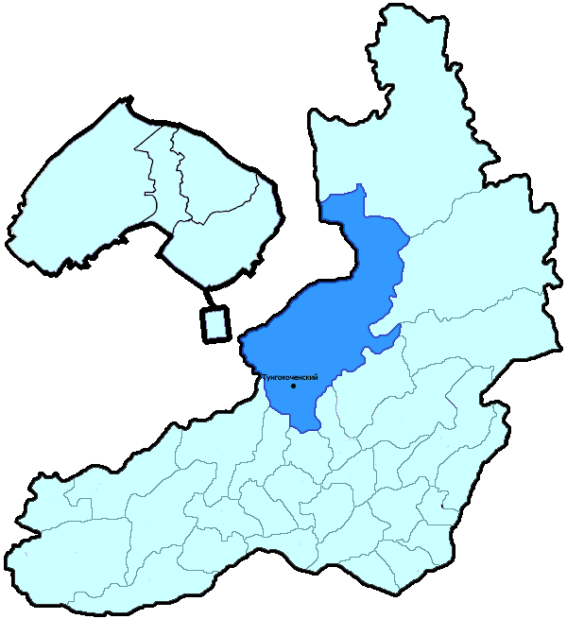
На территории Тунгокоченского района в январе-мае 2019 года зарегистрировано 95 преступлений (в аналогичном периоде предыдущего года (далее – АППГ) - 94, 1,1%), в том числе тяжких и особо тяжких - 19 (АППГ - 17, 11,8%).
Таким образом, на 1000 человек в пределах района совершено 7,9 преступлений.
Удельный вес раскрытых преступлений составил 75,0% (АППГ - 88,9%), в том числе тяжких и особо тяжких - 82,4% (АППГ - 88,2%).
Зарегистрировано 2 убийства (АППГ- 3, -33,3%), раскрываемость которых составила 100,0% (АППГ- 100,0%). В анализируемом периоде совершено 5 преступлений, связанных с причинением тяжкого вреда здоровью (АППГ - 4, 25,0), раскрываемость которых составила 100,0% (АППГ - 100,0%), 0 изнасилований (АППГ - 0, 0,0%), раскрываемость 0,0%.
Число краж чужого имущества составило 25 (АППГ- 17, 47,1%), грабежей 1 (АППГ- 0, 100,0%), разбойных нападений - 0 (АППГ- 0, 0,0%), угонов 0 (АППГ - 2, -100,0%).
Преступлений в сфере незаконного оборота наркотических средств зарегистрировано 7 (АППГ- 4, 75,0%). Количество преступлений, связанных с незаконным оборотом оружия составило 9 (АППГ - 6, 50,0%) .
Зарегистрировано 5 преступлений о незаконных рубках (АППГ - 1, 400,0%), 0 - об умышленном уничтожении лесов (АППГ - 3, -100,0%).
Преступлений, совершенных несовершеннолетними, зарегистрировано 7 (АППГ - 4, 75,0%), их удельный вес составил 10,1% (АППГ- 5,0%).
Анализ социально-криминологической характеристики показывает, что более чем половина преступлений совершена лицами, ранее совершавшими преступления - 46 (АППГ - 57, -19,3%), их удельный вес составляет - 66,7% (АППГ - 71,3%).
В состоянии опьянения совершено 36 преступлений (АППГ- 47, -23,4%), удельный вес которых составляет - 52,2% (АППГ- 58,8%).
Преступлений, совершенных в общественных местах, зарегистрировано 16 (АППГ - 27, -40,7%), удельный вес - 16,8%, в том числе совершенных на улицах - 13 (АППГ - 26, -50,0%), удельный вес 13,7%.
Ущерб от преступлений (по оконченным и приостановленным уголовным делам) составил 10521 тыс. рублей (АППГ - 936 тыс. рублей, 1024,0%).
Нераскрытыми на территории Тунгокоченского района остались 23 преступления, в том числе 3 тяжких и особо тяжких.

Подготовлено отделом правовой статистики прокуратуры Забайкальского края
АНАЛИЗ
статистических данных о состоянии преступности на территории Улетовского района (включая ЗАТО Горный) в январе-мае 2019 года

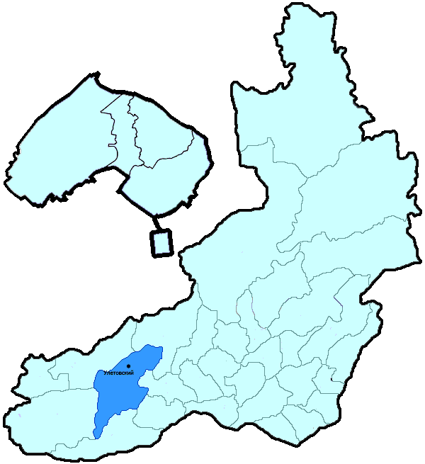
На территории Улетовского района (включая ЗАТО Горный) в январе-мае 2019 года зарегистрировано 169 преступлений (в аналогичном периоде предыдущего года (далее – АППГ) - 221, -23,5%), в том числе тяжких и особо тяжких - 19 (АППГ - 40, -52,5%).
Таким образом, на 1000 человек в пределах района совершено 5,6 преступлений.
Удельный вес раскрытых преступлений составил 73,3% (АППГ - 75,0%), в том числе тяжких и особо тяжких - 73,7% (АППГ - 60,7%).
Зарегистрировано 2 убийства (АППГ- 4, -50,0%), раскрываемость которых составила 100,0% (АППГ- 100,0%). В анализируемом периоде совершено 0 преступлений, связанных с причинением тяжкого вреда здоровью (АППГ - 7, -100,0), раскрываемость которых составила 100,0% (АППГ - 100,0%), 0 изнасилований (АППГ - 1, -100,0%), раскрываемость 0,0%.
Число краж чужого имущества составило 59 (АППГ- 68, -13,2%), грабежей 0 (АППГ- 4, -100,0%), разбойных нападений - 0 (АППГ- 1, -100,0%), угонов 4 (АППГ - 2, 100,0%).
Преступлений в сфере незаконного оборота наркотических средств зарегистрировано 1 (АППГ- 6, -83,3%). Количество преступлений, связанных с незаконным оборотом оружия составило 7 (АППГ - 5, 40,0%) .
Зарегистрировано 5 преступлений о незаконных рубках (АППГ - 2, 150,0%), 1 - об умышленном уничтожении лесов (АППГ - 0, 100,0%).
Преступлений, совершенных несовершеннолетними, зарегистрировано 3 (АППГ - 8, -62,5%), их удельный вес составил 2,4% (АППГ- 5,6%).
Анализ социально-криминологической характеристики показывает, что более чем половина преступлений совершена лицами, ранее совершавшими преступления - 81 (АППГ - 92, -12,0%), их удельный вес составляет - 64,3% (АППГ - 63,9%).
В состоянии опьянения совершено 70 преступлений (АППГ- 91, -23,1%), удельный вес которых составляет - 55,6% (АППГ- 63,2%).
Преступлений, совершенных в общественных местах, зарегистрировано 47 (АППГ - 47, 0,0%), удельный вес - 58,1%, в том числе совершенных на улицах - 32 (АППГ - 32, 0,0%), удельный вес 34,2%.
Ущерб от преступлений (по оконченным и приостановленным уголовным делам) составил 11868 тыс. рублей (АППГ - 3074 тыс. рублей, 286,1%).
Нераскрытыми на территории Улетовского района (включая ЗАТО Горный) остались 46 преступлений, в том числе 5 тяжких и особо тяжких.

Подготовлено отделом правовой статистики прокуратуры Забайкальского края
АНАЛИЗ
статистических данных о состоянии преступности на территории Хилокского района в январе-мае 2019 года

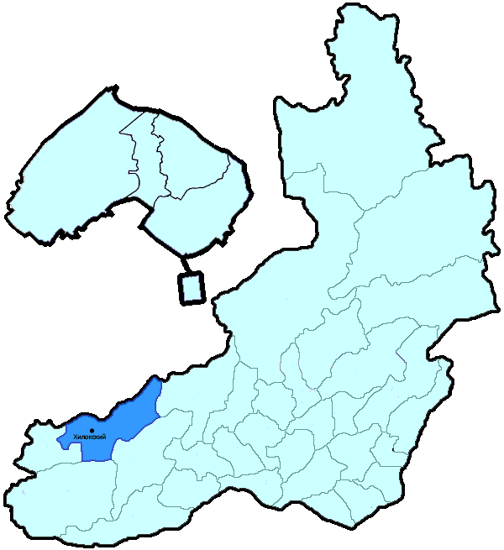
На территории Хилокского района в январе-мае 2019 года зарегистрировано 213 преступления (в аналогичном периоде предыдущего года (далее – АППГ) - 266, -19,9%), в том числе тяжких и особо тяжких - 59 (АППГ - 64, -7,8%).
Таким образом, на 1000 человек в пределах района совершено 7,2 преступлений.
Удельный вес раскрытых преступлений составил 65,4% (АППГ - 80,2%), в том числе тяжких и особо тяжких - 57,9% (АППГ - 84,7%).
Зарегистрировано 3 убийства (АППГ- 4, -25,0%), раскрываемость которых составила 100,0% (АППГ- 100,0%). В анализируемом периоде совершено 2 преступления, связанных с причинением тяжкого вреда здоровью (АППГ - 6, -66,7), раскрываемость которых составила 100,0% (АППГ - 100,0%), 1 изнасилование (АППГ - 2, -50,0%), раскрываемость 0,0%.
Число краж чужого имущества составило 80 (АППГ- 76, 5,3%), грабежей 7 (АППГ- 6, 16,7%), разбойных нападений - 0 (АППГ- 2, -100,0%), угонов 3 (АППГ - 2, 50,0%).
Преступлений в сфере незаконного оборота наркотических средств зарегистрировано 10 (АППГ- 10, 0,0%). Количество преступлений, связанных с незаконным оборотом оружия составило 3 (АППГ - 2, 50,0%) .
Зарегистрировано 29 преступлений о незаконных рубках (АППГ - 44, -34,1%), 1 - об умышленном уничтожении лесов (АППГ - 5, -80,0%).
Преступлений, совершенных несовершеннолетними, зарегистрировано 9 (АППГ - 18, -50,0%), их удельный вес составил 7,3% (АППГ- 9,3%).
Анализ социально-криминологической характеристики показывает, что более чем половина преступлений совершена лицами, ранее совершавшими преступления - 76 (АППГ - 136, -44,1%), их удельный вес составляет - 61,8% (АППГ - 70,1%).
В состоянии опьянения совершено 53 преступления (АППГ- 73, -27,4%), удельный вес которых составляет - 43,1% (АППГ- 37,6%).
Преступлений, совершенных в общественных местах, зарегистрировано 33 (АППГ - 67, -50,7%), удельный вес - 15,5%, в том числе совершенных на улицах - 26 (АППГ - 53, -50,9%), удельный вес 12,2%.
Ущерб от преступлений (по оконченным и приостановленным уголовным делам) составил 33056 тыс. рублей (АППГ - 10970 тыс. рублей, 201,3%).
Нераскрытыми на территории Хилокского района остались 65 преступлений, в том числе 24 тяжких и особо тяжких.

Подготовлено отделом правовой статистики прокуратуры Забайкальского края
АНАЛИЗ
статистических данных о состоянии преступности на территории Центрального района г. Читы (включая Северный район г. Читы) в январе-мае 2019 года

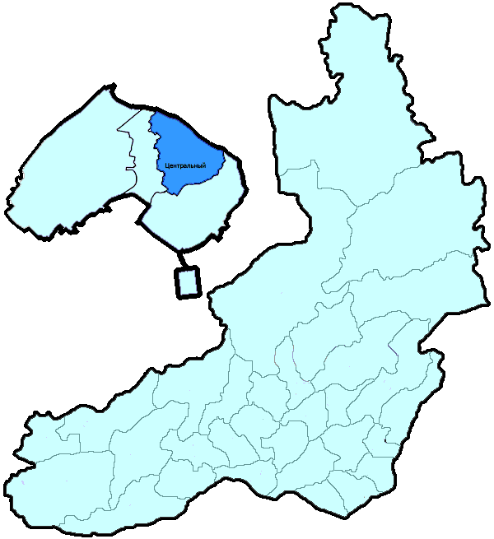
На территории Центрального района г. Читы (включая Северный район г. Читы) в январе-мае 2019 года зарегистрировано 1702 преступления (в аналогичном периоде предыдущего года (далее – АППГ) - 1641, 3,7%), в том числе тяжких и особо тяжких - 316 (АППГ - 252, 25,4%).
Таким образом, на 1000 человек в пределах района совершено 14,3 преступлений.
Удельный вес раскрытых преступлений составил 52,1% (АППГ - 48,7%), в том числе тяжких и особо тяжких - 58,0% (АППГ - 62,6%).
Зарегистрировано 9 убийств (АППГ- 3, 200,0%), раскрываемость которых составила 100,0% (АППГ- 100,0%). В анализируемом периоде совершено 9 преступлений, связанных с причинением тяжкого вреда здоровью (АППГ - 17, -47,1), раскрываемость которых составила 100,0% (АППГ - 100,0%), 2 изнасилования (АППГ - 3, -33,3%), раскрываемость 60,0%.
Число краж чужого имущества составило 767 (АППГ- 799, -4,0%), грабежей 49 (АППГ- 69, -29,0%), разбойных нападений - 3 (АППГ- 10, -70,0%), угонов 18 (АППГ - 15, 20,0%).
Преступлений в сфере незаконного оборота наркотических средств зарегистрировано 141 (АППГ- 85, 65,9%). Количество преступлений, связанных с незаконным оборотом оружия составило 12 (АППГ - 16, -25,0%) .
Зарегистрировано 4 преступления о незаконных рубках (АППГ - 11, -63,6%), 0 - об умышленном уничтожении лесов (АППГ - 0, 0,0%).
Преступлений, совершенных несовершеннолетними, зарегистрировано 41 (АППГ - 90, -54,4%), их удельный вес составил 5,2% (АППГ- 12,5%).
Анализ социально-криминологической характеристики показывает, что более чем половина преступлений совершена лицами, ранее совершавшими преступления - 482 (АППГ - 367, 31,3%), их удельный вес составляет - 60,9% (АППГ - 51,0%).
В состоянии опьянения совершено 257 преступлений (АППГ- 214, 20,1%), удельный вес которых составляет - 32,4% (АППГ- 29,8%).
Преступлений, совершенных в общественных местах, зарегистрировано 760 (АППГ - 795, -4,4%), удельный вес - 11,3%, в том числе совершенных на улицах - 305 (АППГ - 321, -5,0%), удельный вес 4,5%.
Ущерб от преступлений (по оконченным и приостановленным уголовным делам) составил 242526 тыс. рублей (АППГ - 143529 тыс. рублей, 69,0%).
Нераскрытыми на территории Центрального района г. Читы (включая Северный район г. Читы) остались 728 преступлений, в том числе 95 тяжких и особо тяжких.

Подготовлено отделом правовой статистики прокуратуры Забайкальского края
АНАЛИЗ
статистических данных о состоянии преступности на территории Черновского района г. Читы (включая п. Кадала) в январе-мае 2019 года

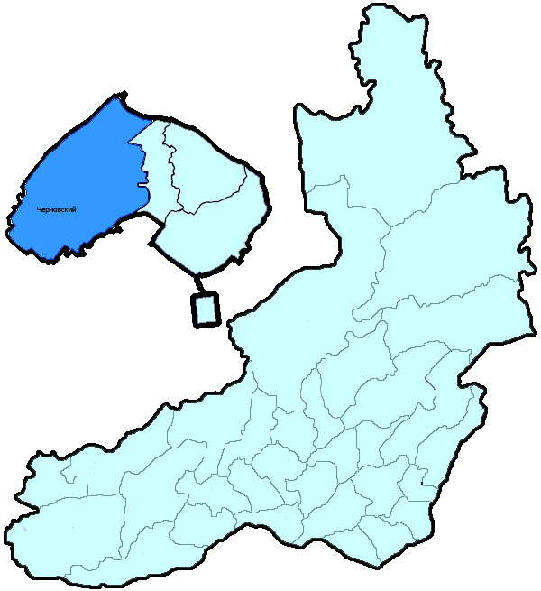
На территории Черновского района г. Читы (включая п. Кадала) в январе-мае 2019 года зарегистрировано 677 преступлений (в аналогичном периоде предыдущего года (далее – АППГ) - 722, -6,2%), в том числе тяжких и особо тяжких - 143 (АППГ - 120, 19,2%).
Таким образом, на 1000 человек в пределах района совершено 7,7 преступлений.
Удельный вес раскрытых преступлений составил 47,3% (АППГ - 46,9%), в том числе тяжких и особо тяжких - 52,1% (АППГ - 53,4%).
Зарегистрировано 7 убийств (АППГ- 2, 250,0%), раскрываемость которых составила 100,0% (АППГ- 100,0%). В анализируемом периоде совершено 19 преступлений, связанных с причинением тяжкого вреда здоровью (АППГ - 24, -20,8), раскрываемость которых составила 100,0% (АППГ - 90,0%), 2 изнасилования (АППГ - 1, 100,0%), раскрываемость 100,0%.
Число краж чужого имущества составило 366 (АППГ- 385, -4,9%), грабежей 10 (АППГ- 17, -41,2%), разбойных нападений - 1 (АППГ- 3, -66,7%), угонов 5 (АППГ - 10, -50,0%).
Преступлений в сфере незаконного оборота наркотических средств зарегистрировано 30 (АППГ- 41, -26,8%). Количество преступлений, связанных с незаконным оборотом оружия составило 1 (АППГ - 4, -75,0%) .
Зарегистрировано 2 преступления о незаконных рубках (АППГ - 0, 100,0%), 0 - об умышленном уничтожении лесов (АППГ - 0, 0,0%).
Преступлений, совершенных несовершеннолетними, зарегистрировано 15 (АППГ - 33, -54,5%), их удельный вес составил 5,5% (АППГ- 10,7%).
Анализ социально-криминологической характеристики показывает, что более чем половина преступлений совершена лицами, ранее совершавшими преступления - 194 (АППГ - 199, -2,5%), их удельный вес составляет - 71,6% (АППГ - 64,8%).
В состоянии опьянения совершено 120 преступлений (АППГ- 153, -21,6%), удельный вес которых составляет - 44,3% (АППГ- 49,8%).
Преступлений, совершенных в общественных местах, зарегистрировано 239 (АППГ - 314, -23,9%), удельный вес - 35,3%, в том числе совершенных на улицах - 105 (АППГ - 180, -41,7%), удельный вес 15,5%.
Ущерб от преступлений (по оконченным и приостановленным уголовным делам) составил 42225 тыс. рублей (АППГ - 20202 тыс. рублей, 109,0%).
Нераскрытыми на территории Черновского района г. Читы (включая п. Кадала) остались 302 преступления, в том числе 58 тяжких и особо тяжких.

Подготовлено отделом правовой статистики прокуратуры Забайкальского края
АНАЛИЗ
статистических данных о состоянии преступности на территории Чернышевского района в январе-мае 2019 года

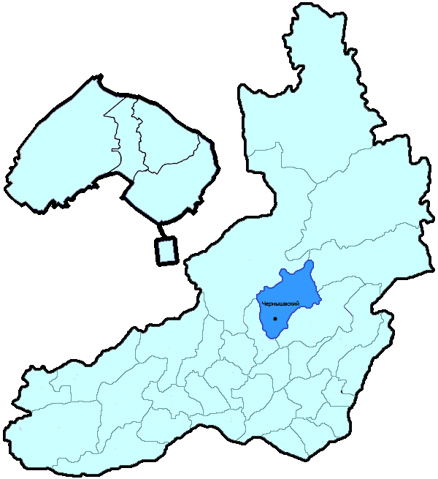
На территории Чернышевского района в январе-мае 2019 года зарегистрировано 250 преступлений (в аналогичном периоде предыдущего года (далее – АППГ) - 323, -22,6%), в том числе тяжких и особо тяжких - 66 (АППГ - 54, 22,2%).
Таким образом, на 1000 человек в пределах района совершено 7,4 преступлений.
Удельный вес раскрытых преступлений составил 53,4% (АППГ - 62,5%), в том числе тяжких и особо тяжких - 53,2% (АППГ - 58,1%).
Зарегистрировано 1 убийство (АППГ- 2, -50,0%), раскрываемость которых составила 100,0% (АППГ- 100,0%). В анализируемом периоде совершено 5 преступлений, связанных с причинением тяжкого вреда здоровью (АППГ - 6, -16,7), раскрываемость которых составила 85,7% (АППГ - 100,0%), 0 изнасилований (АППГ - 0, 0,0%), раскрываемость 0,0%.
Число краж чужого имущества составило 128 (АППГ- 137, -6,6%), грабежей 2 (АППГ- 5, -60,0%), разбойных нападений - 0 (АППГ- 3, -100,0%), угонов 5 (АППГ - 3, 66,7%).
Преступлений в сфере незаконного оборота наркотических средств зарегистрировано 5 (АППГ- 13, -61,5%). Количество преступлений, связанных с незаконным оборотом оружия составило 3 (АППГ - 5, -40,0%) .
Зарегистрировано 16 преступлений о незаконных рубках (АППГ - 7, 128,6%), 1 - об умышленном уничтожении лесов (АППГ - 4, -75,0%).
Преступлений, совершенных несовершеннолетними, зарегистрировано 7 (АППГ - 19, -63,2%), их удельный вес составил 5,6% (АППГ- 10,1%).
Анализ социально-криминологической характеристики показывает, что более чем половина преступлений совершена лицами, ранее совершавшими преступления - 75 (АППГ - 102, -26,5%), их удельный вес составляет - 59,5% (АППГ - 54,3%).
В состоянии опьянения совершено 74 преступления (АППГ- 104, -28,8%), удельный вес которых составляет - 58,7% (АППГ- 55,3%).
Преступлений, совершенных в общественных местах, зарегистрировано 53 (АППГ - 76, -30,3%), удельный вес - 21,2%, в том числе совершенных на улицах - 40 (АППГ - 47, -14,9%), удельный вес 16,0%.
Ущерб от преступлений (по оконченным и приостановленным уголовным делам) составил 50505 тыс. рублей (АППГ - 7693 тыс. рублей, 556,5%).
Нераскрытыми на территории Чернышевского района остались 110 преступлений, в том числе 22 тяжких и особо тяжких.

Подготовлено отделом правовой статистики прокуратуры Забайкальского края
АНАЛИЗ
статистических данных о состоянии преступности на территории Читинского района в январе-мае 2019 года

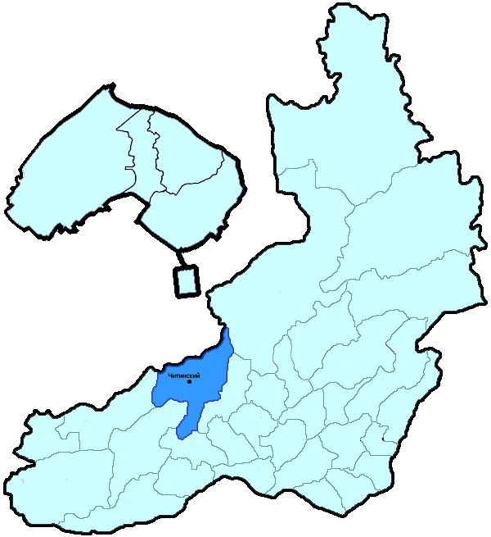
На территории Читинского района в январе-мае 2019 года зарегистрировано 815 преступлений (в аналогичном периоде предыдущего года (далее – АППГ) - 858, -5,0%), в том числе тяжких и особо тяжких - 238 (АППГ - 224, 6,3%).
Таким образом, на 1000 человек в пределах района совершено 12,4 преступлений.
Удельный вес раскрытых преступлений составил 44,4% (АППГ - 46,6%), в том числе тяжких и особо тяжких - 50,0% (АППГ - 48,4%).
Зарегистрировано 7 убийств (АППГ- 6, 16,7%), раскрываемость которых составила 100,0% (АППГ- 100,0%). В анализируемом периоде совершено 12 преступления, связанных с причинением тяжкого вреда здоровью (АППГ - 12, 0,0), раскрываемость которых составила 90,9% (АППГ - 100,0%), 2 изнасилования (АППГ - 2, 0,0%), раскрываемость 0,0%.
Число краж чужого имущества составило 371 (АППГ- 375, -1,1%), грабежей 9 (АППГ- 11, -18,2%), разбойных нападений - 0 (АППГ- 4, -100,0%), угонов 5 (АППГ - 14, -64,3%).
Преступлений в сфере незаконного оборота наркотических средств зарегистрировано 19 (АППГ- 25, -24,0%). Количество преступлений, связанных с незаконным оборотом оружия составило 17 (АППГ - 12, 41,7%) .
Зарегистрировано 141 преступление о незаконных рубках (АППГ - 152, -7,2%), 2 - об умышленном уничтожении лесов (АППГ - 5, -60,0%).
Преступлений, совершенных несовершеннолетними, зарегистрировано 14 (АППГ - 31, -54,8%), их удельный вес составил 4,6% (АППГ- 8,8%).
Анализ социально-криминологической характеристики показывает, что более чем половина преступлений совершена лицами, ранее совершавшими преступления - 232 (АППГ - 249, -6,8%), их удельный вес составляет - 75,6% (АППГ - 70,9%).
В состоянии опьянения совершено 110 преступлений (АППГ- 133, -17,3%), удельный вес которых составляет - 35,8% (АППГ- 37,9%).
Преступлений, совершенных в общественных местах, зарегистрировано 95 (АППГ - 112, -15,2%), удельный вес - 11,7%, в том числе совершенных на улицах - 56 (АППГ - 60, -6,7%), удельный вес 6,9%.
Ущерб от преступлений (по оконченным и приостановленным уголовным делам) составил 36402 тыс. рублей (АППГ - 79347 тыс. рублей, -54,1%).
Нераскрытыми на территории Читинского района остались 385 преступлений, в том числе 77 тяжких и особо тяжких.

Подготовлено отделом правовой статистики прокуратуры Забайкальского края
АНАЛИЗ
статистических данных о состоянии преступности на территории Шелопугинского района в январе-мае 2019 года

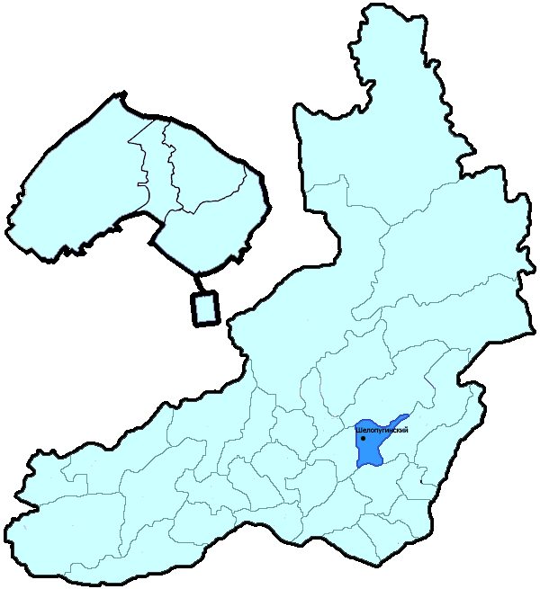
На территории Шелопугинского района в январе-мае 2019 года зарегистрировано 52 преступления (в аналогичном периоде предыдущего года (далее – АППГ) - 46, 13,0%), в том числе тяжких и особо тяжких - 7 (АППГ - 13, -46,2%).
Таким образом, на 1000 человек в пределах района совершено 6,9 преступлений.
Удельный вес раскрытых преступлений составил 66,7% (АППГ - 75,0%), в том числе тяжких и особо тяжких - 87,5% (АППГ - 100,0%).
Зарегистрировано 2 убийства (АППГ- 2, 0,0%), раскрываемость которых составила 100,0% (АППГ- 100,0%). В анализируемом периоде совершено 0 преступлений, связанных с причинением тяжкого вреда здоровью (АППГ - 1, -100,0), раскрываемость которых составила 100,0% (АППГ - 100,0%), 1 изнасилование (АППГ - 0, 100,0%), раскрываемость 100,0%.
Число краж чужого имущества составило 21 (АППГ- 10, 110,0%), грабежей 0 (АППГ- 0, 0,0%), разбойных нападений - 0 (АППГ- 0, 0,0%), угонов 0 (АППГ - 0, 0,0%).
Преступлений в сфере незаконного оборота наркотических средств зарегистрировано 4 (АППГ- 4, 0,0%). Количество преступлений, связанных с незаконным оборотом оружия составило 0 (АППГ - 1, -100,0%) .
Зарегистрировано 2 преступления о незаконных рубках (АППГ - 0, 100,0%), 0 - об умышленном уничтожении лесов (АППГ - 1, -100,0%).
Преступлений, совершенных несовершеннолетними, зарегистрировано 2 (АППГ - 2, 0,0%), их удельный вес составил 7,7% (АППГ- 6,7%).
Анализ социально-криминологической характеристики показывает, что более чем половина преступлений совершена лицами, ранее совершавшими преступления - 21 (АППГ - 21, 0,0%), их удельный вес составляет - 80,8% (АППГ - 70,0%).
В состоянии опьянения совершено 14 преступления (АППГ- 15, -6,7%), удельный вес которых составляет - 53,8% (АППГ- 50,0%).
Преступлений, совершенных в общественных местах, зарегистрировано 11 (АППГ - 3, 266,7%), удельный вес - 21,2%, в том числе совершенных на улицах - 8 (АППГ - 3, 166,7%), удельный вес 15,4%.
Ущерб от преступлений (по оконченным и приостановленным уголовным делам) составил 2147 тыс. рублей (АППГ - 529 тыс. рублей, 305,9%).
Нераскрытыми на территории Шелопугинского района остались 13 преступления, в том числе 1 тяжких и особо тяжких.

Подготовлено отделом правовой статистики прокуратуры Забайкальского края
АНАЛИЗ
статистических данных о состоянии преступности на территории Шилкинского района в январе-мае 2019 года

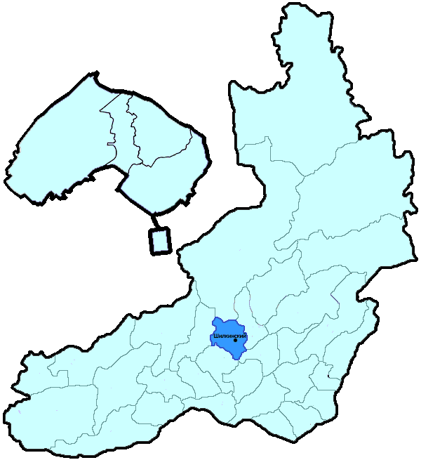
На территории Шилкинского района в январе-мае 2019 года зарегистрировано 345 преступлений (в аналогичном периоде предыдущего года (далее – АППГ) - 358, -3,6%), в том числе тяжких и особо тяжких - 76 (АППГ - 74, 2,7%).
Таким образом, на 1000 человек в пределах района совершено 8,5 преступлений.
Удельный вес раскрытых преступлений составил 68,5% (АППГ - 64,1%), в том числе тяжких и особо тяжких - 78,2% (АППГ - 48,4%).
Зарегистрировано 1 убийство (АППГ- 1, 0,0%), раскрываемость которых составила 100,0% (АППГ- 100,0%). В анализируемом периоде совершено 11 преступление, связанных с причинением тяжкого вреда здоровью (АППГ - 8, 37,5), раскрываемость которых составила 100,0% (АППГ - 85,7%), 3 изнасилования (АППГ - 0, 100,0%), раскрываемость 0,0%.
Число краж чужого имущества составило 125 (АППГ- 135, -7,4%), грабежей 11 (АППГ- 6, 83,3%), разбойных нападений - 1 (АППГ- 1, 0,0%), угонов 5 (АППГ - 5, 0,0%).
Преступлений в сфере незаконного оборота наркотических средств зарегистрировано 17 (АППГ- 32, -46,9%). Количество преступлений, связанных с незаконным оборотом оружия составило 5 (АППГ - 9, -44,4%) .
Зарегистрировано 6 преступлений о незаконных рубках (АППГ - 0, 100,0%), 0 - об умышленном уничтожении лесов (АППГ - 2, -100,0%).
Преступлений, совершенных несовершеннолетними, зарегистрировано 29 (АППГ - 13, 123,1%), их удельный вес составил 12,1% (АППГ- 5,9%).
Анализ социально-криминологической характеристики показывает, что более чем половина преступлений совершена лицами, ранее совершавшими преступления - 168 (АППГ - 133, 26,3%), их удельный вес составляет - 70,3% (АППГ - 60,5%).
В состоянии опьянения совершено 119 преступлений (АППГ- 127, -6,3%), удельный вес которых составляет - 49,8% (АППГ- 57,7%).
Преступлений, совершенных в общественных местах, зарегистрировано 83 (АППГ - 79, 5,1%), удельный вес - 24,1%, в том числе совершенных на улицах - 64 (АППГ - 55, 16,4%), удельный вес 18,6%.
Ущерб от преступлений (по оконченным и приостановленным уголовным делам) составил 11153 тыс. рублей (АППГ - 5660 тыс. рублей, 97,0%).
Нераскрытыми на территории Шилкинского района остались 110 преступлений, в том числе 17 тяжких и особо тяжких.

Подготовлено отделом правовой статистики прокуратуры Забайкальского края

